MO HINH LAB SITE-TO-SITE

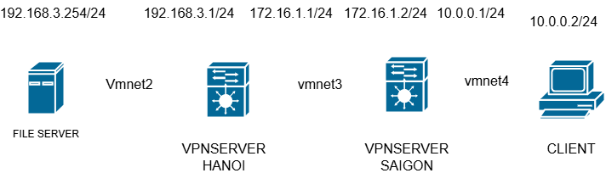

-bước 1: chuẩn bị mô hình như hình trên

+1 máy client đê truy cập vào file server

+1 máy file server 2012

+ 2 máy vpn : VPN Ha Noi và VPN Sai Gon (window server 2012)

Bước 2:

* Download win server2012 đường link

<https://www.microsoft.com/en-us/evalcenter/download-windows-server-2012-r2>

* Down load win 10 tại đường link:
* <https://www.microsoft.com/en-us/software-download/windows10>

-bước 3: cài đặt và cấu hình các máy Fileserver, VPNserver Hanoi , VPNserverSAIGON, may client win10

+cài đặt file server

-vào vmware workstation (chọn New machine)

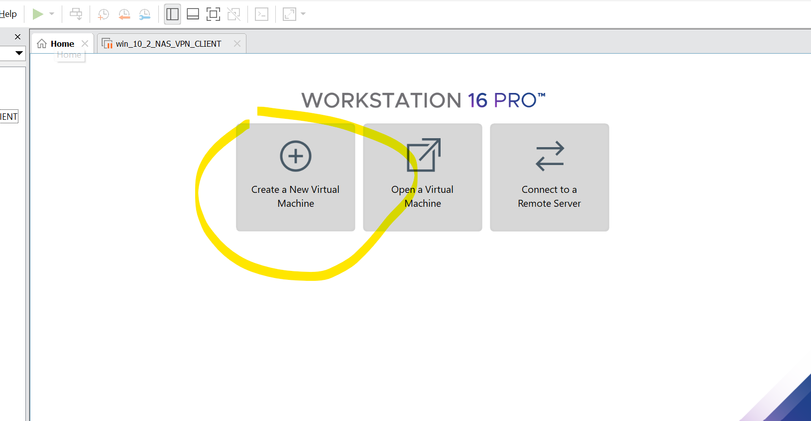

-chọn typical

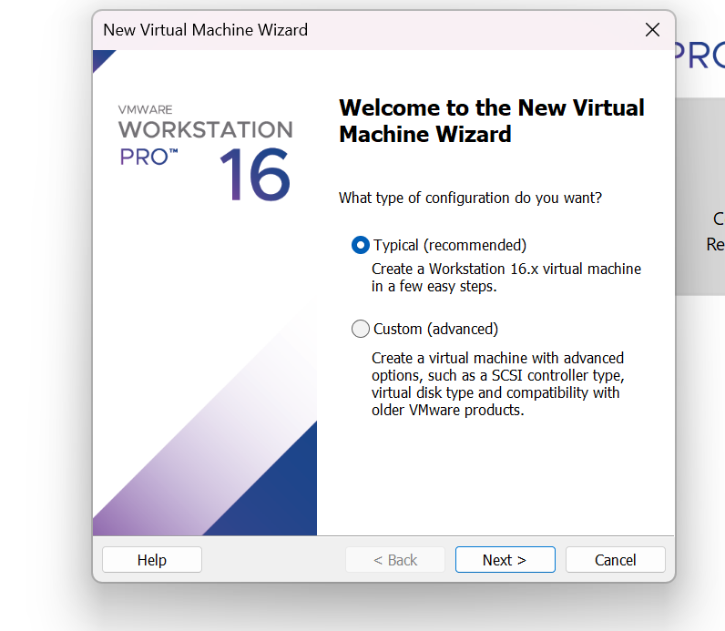

Chọn i will install later

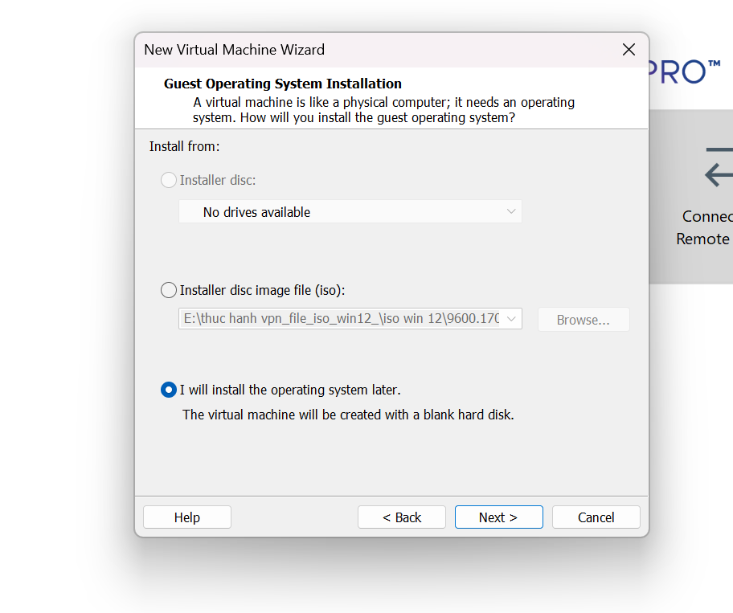

Chọn window server 2012

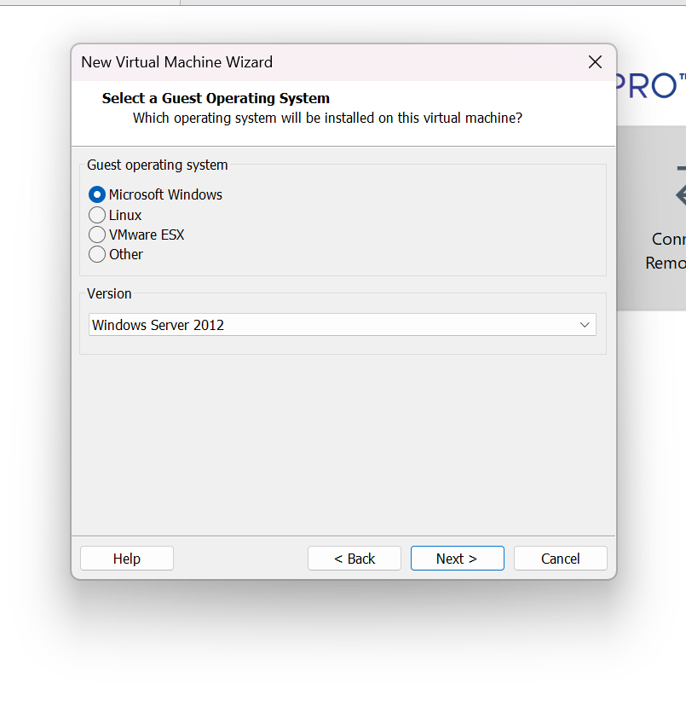

Đặt tên và chọn vị trí lưu máy ảo

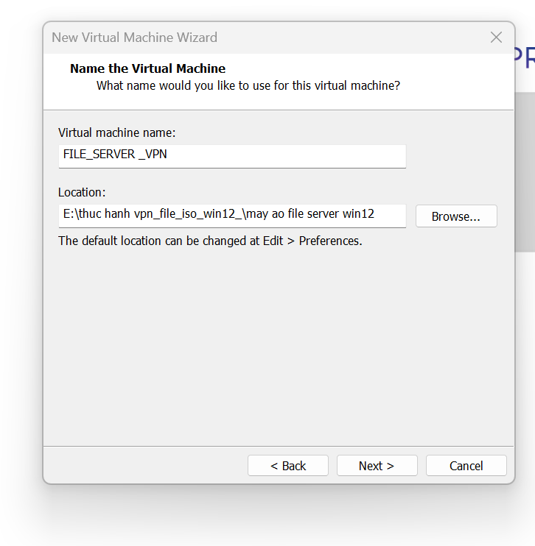

Chọn dung lượng ở đĩa 20 gb đủ cho máy chạy

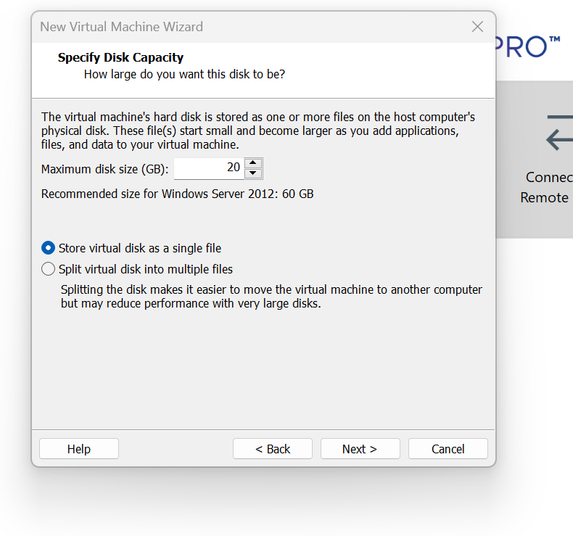

Chọn finish

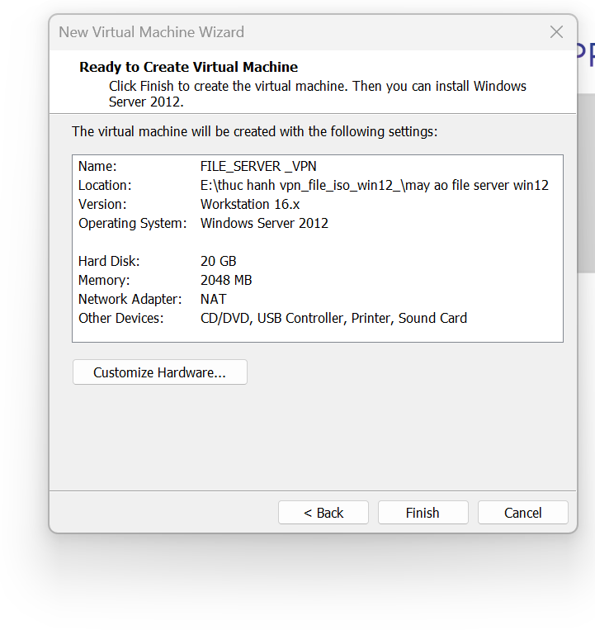

Chọn Edit virtual machine

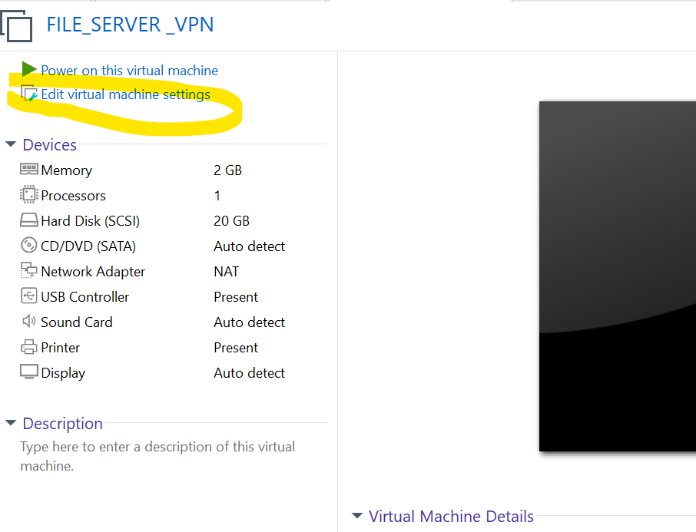

Chọn number of processors 2

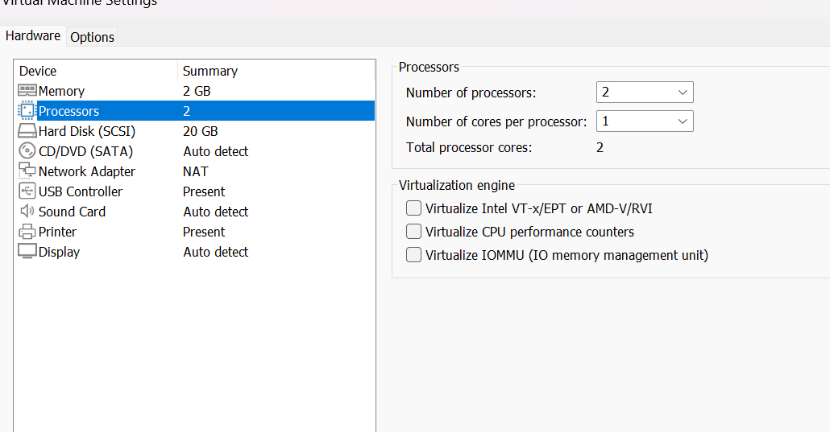

CD/DVD chọn file iso window server 12 đã tải

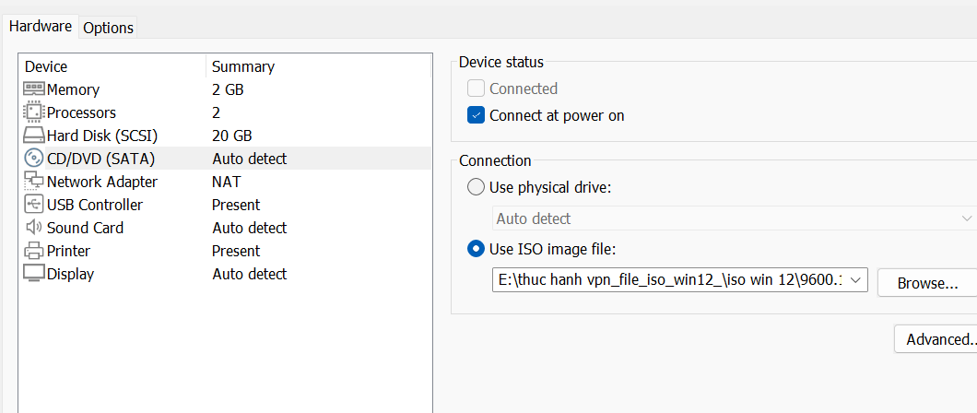

Carmang adapter là vmnet2 theo yêu cầu đề bài

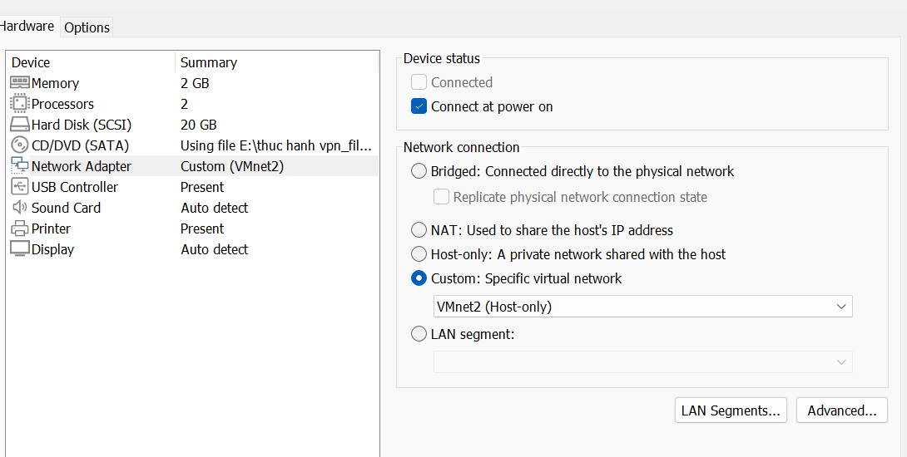

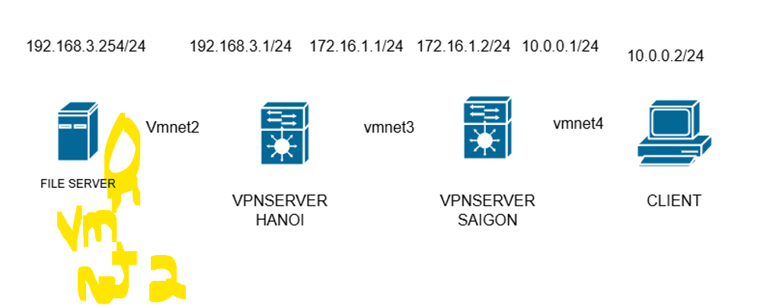

Click OK để hoàn tất và Power on machine để start

Chọn next

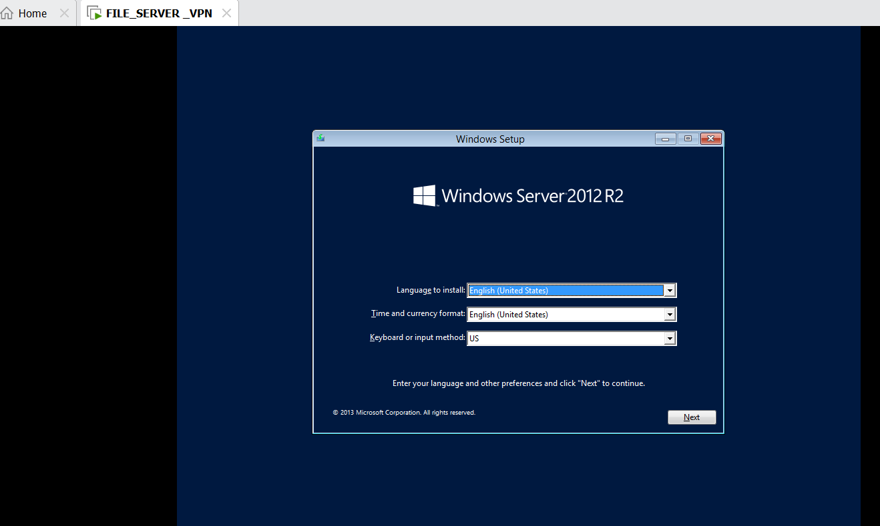

Install

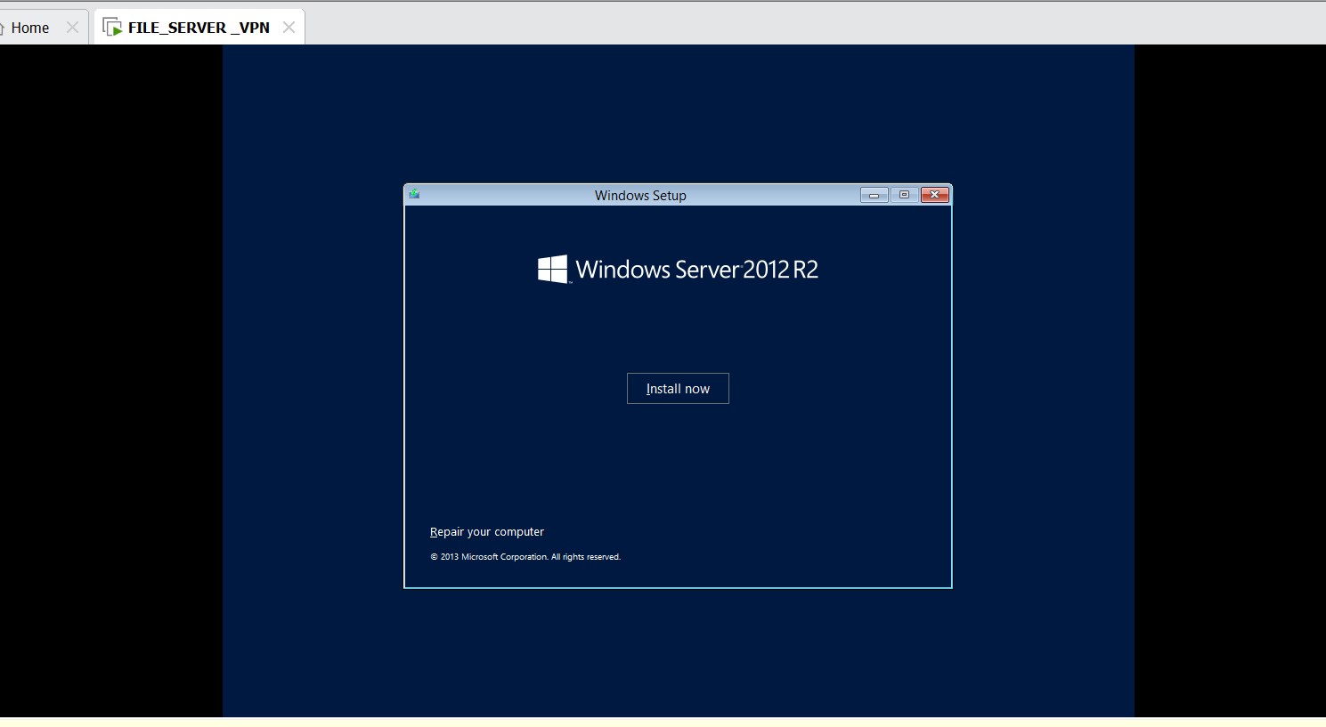

Chọn số 2 và next

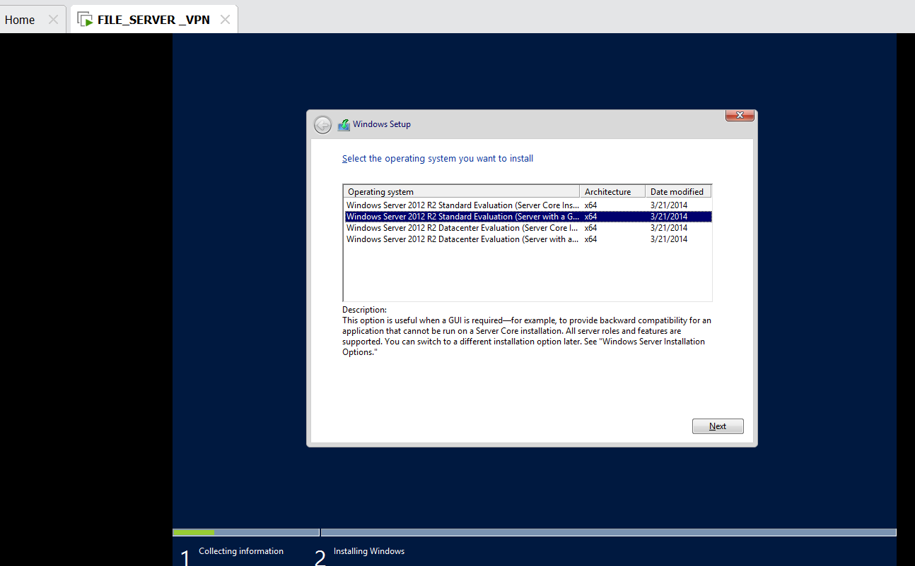

Chọn i accept

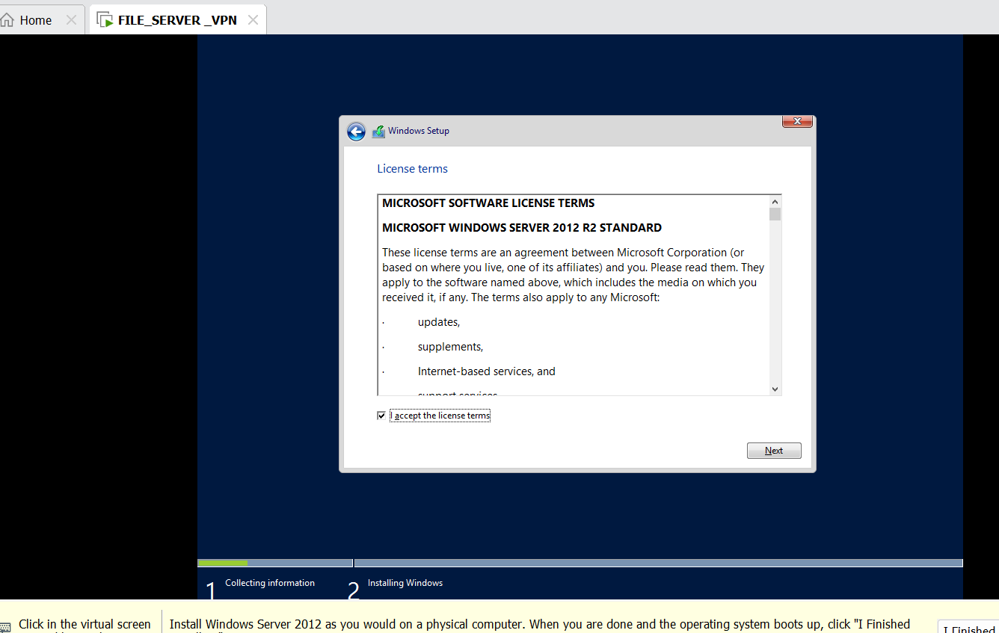

Chọn Custom advanced và next

Chọn \*new và apply sau đó next

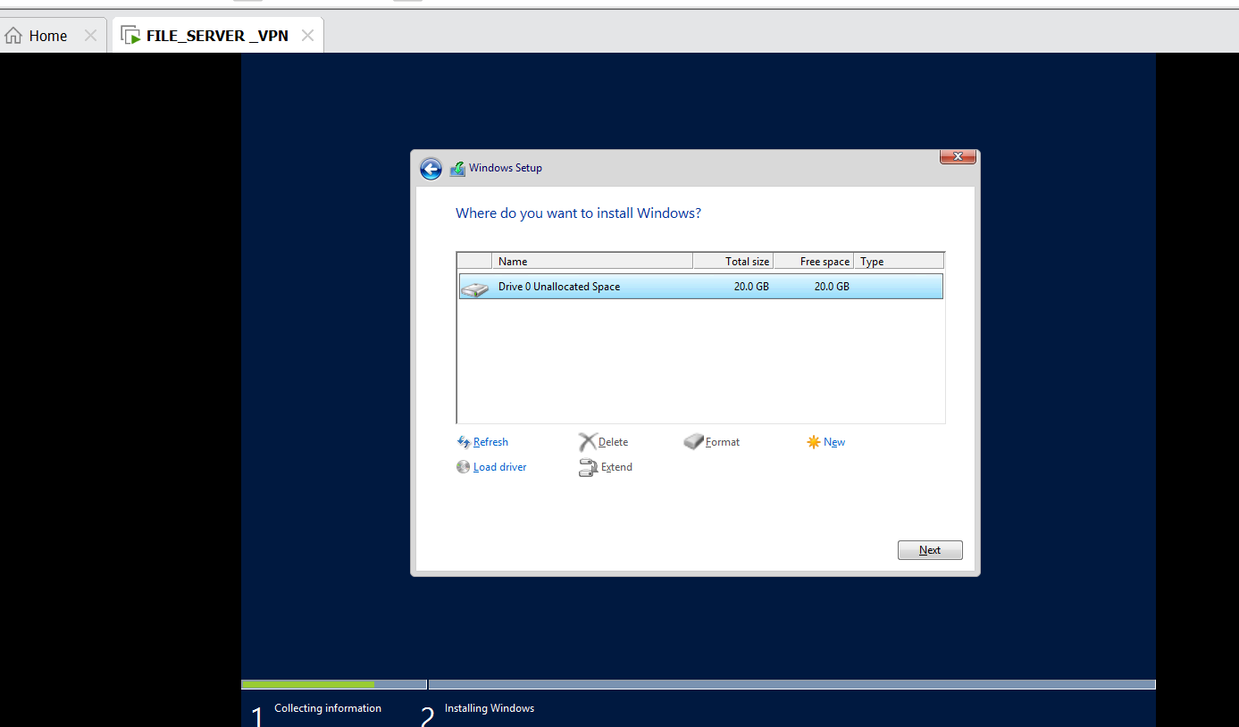

Bắt đầu cài đặt

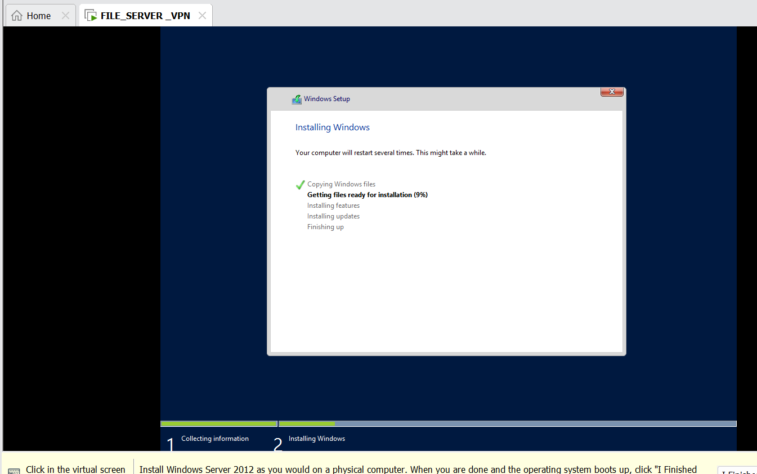

Đặt mật khẩu cho máy

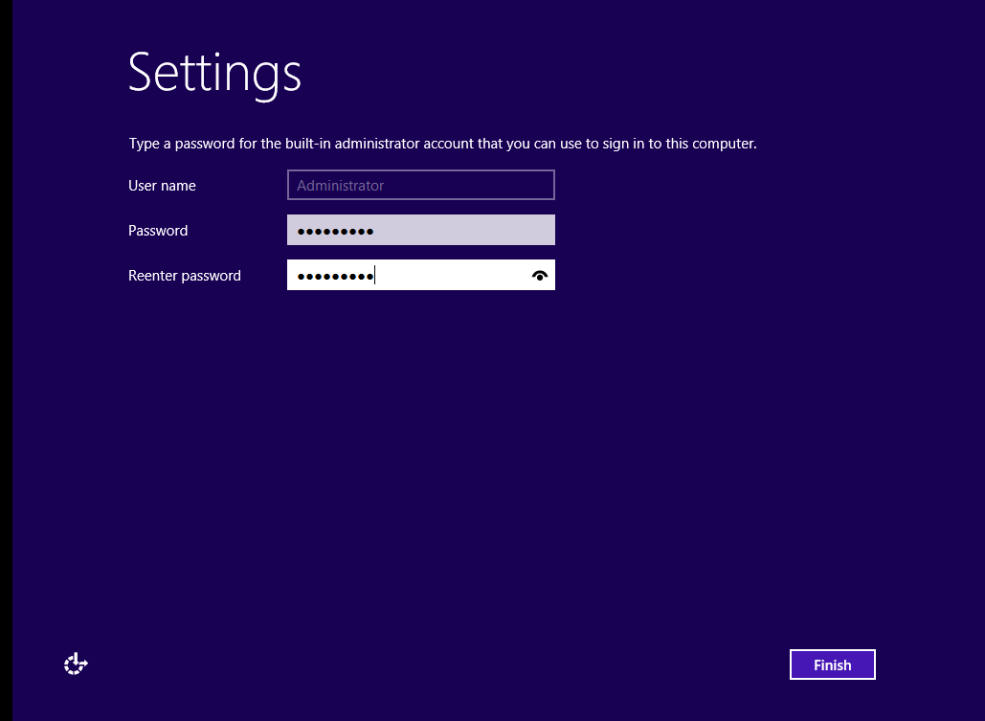

Và FINISH

Tổ hợp phím Ctrl+alt+delete để đăng nhập



Đăng nhập và tạo thành công máy File server



Máy VPNServer HaNoi và Máy VPNserverSaiGon cài đặt tương tự

Chỉ chỉnh sửa vmnet cho 2 máy

+máy VPN server HaNoi đảm bảo có 2 vmnet2 và vmnet 3

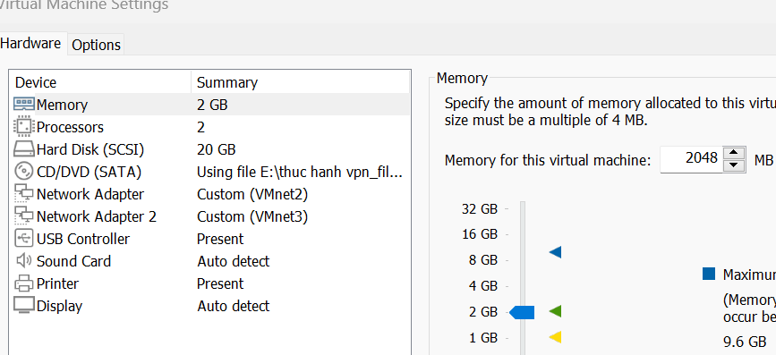

Theo sơ đồ

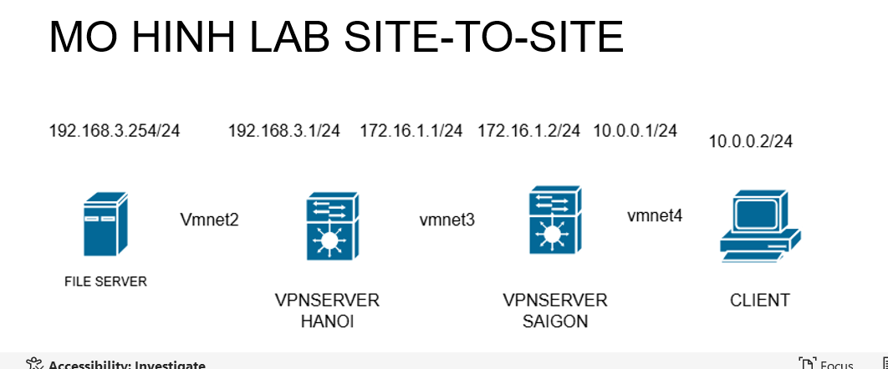

File server và VPNsver Hanoi cùng VMNET 2 nếu không cùng sẽ ping lẫn nhau không được

+máy VPN SAIGON phải đảm bảo có 2vmnet vmnet3 và vmnet4

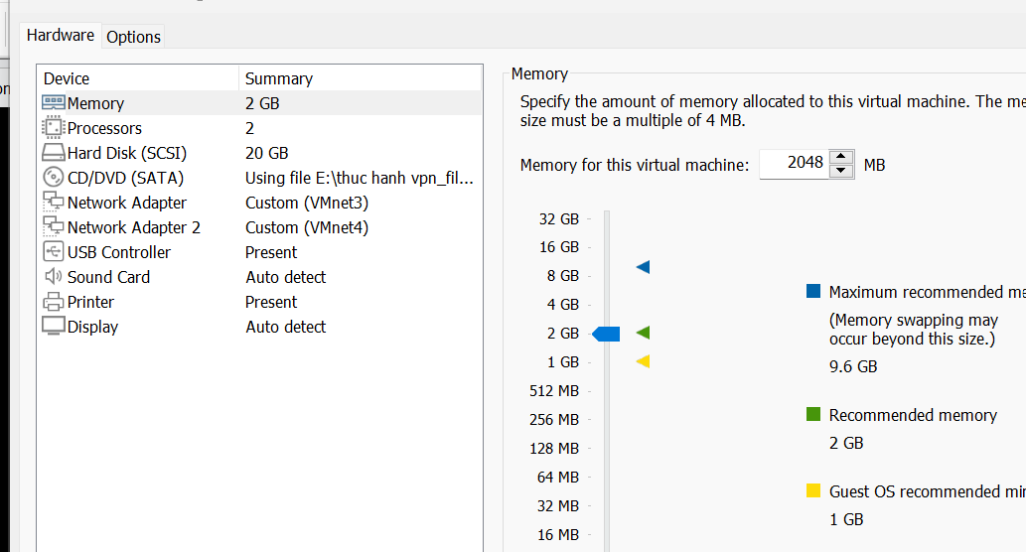

Theo sơ đò mạng này

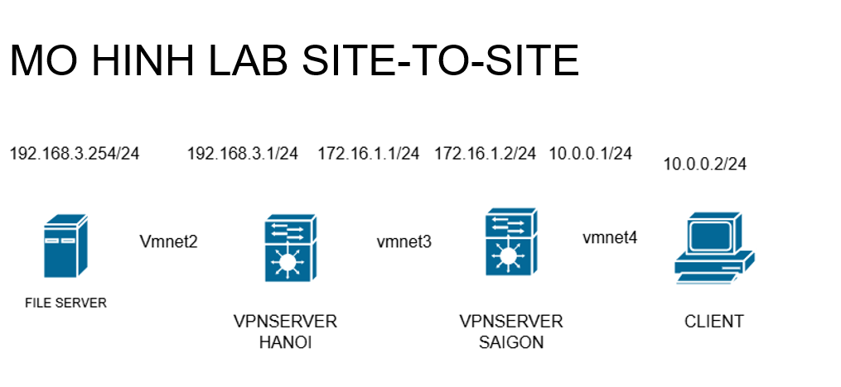

Tương tự nếu máy VPNserver HaNoi nếu không cùng VMNET với máy Server VPN SaiGon thi sẽ ping không được giữa hai máy này

+máy Client cùng vmnet với máy VPNSERVER SaiGon là vmnet 4 theo sơ đồ

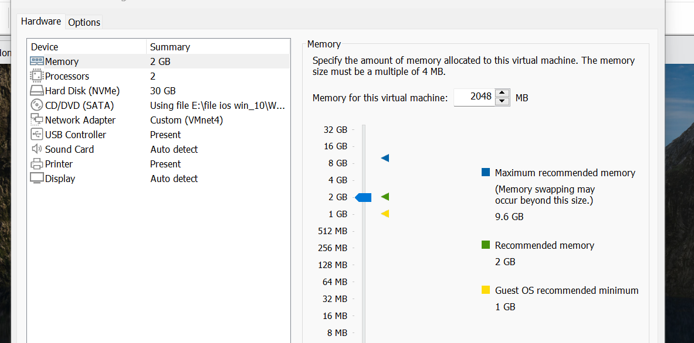

Mọi người đã biết cách tải và cài đặt win10 rồi nên tôi sẽ không đề cập

4 máy ảo tôi đã cài xong

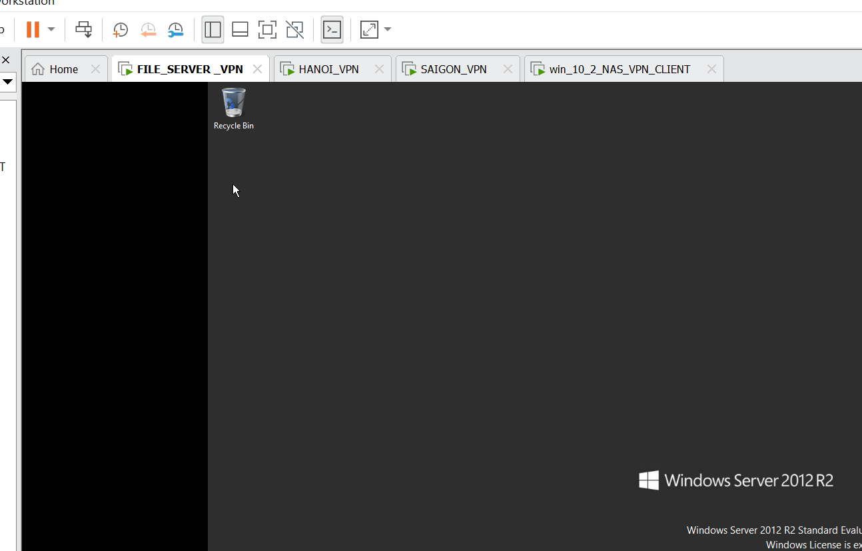

Phần 2

Sau khi cài tất cả máy ảo theo yêu cầu;

* Mn vào từng máy tắt các tường lửa. việc tắt tường lửa khi chúng ta ping thì nó không bị chặn. nếu không tắt thì chúng ta sẽ ping không được

Vào start chọn control panel



Chọn system and security

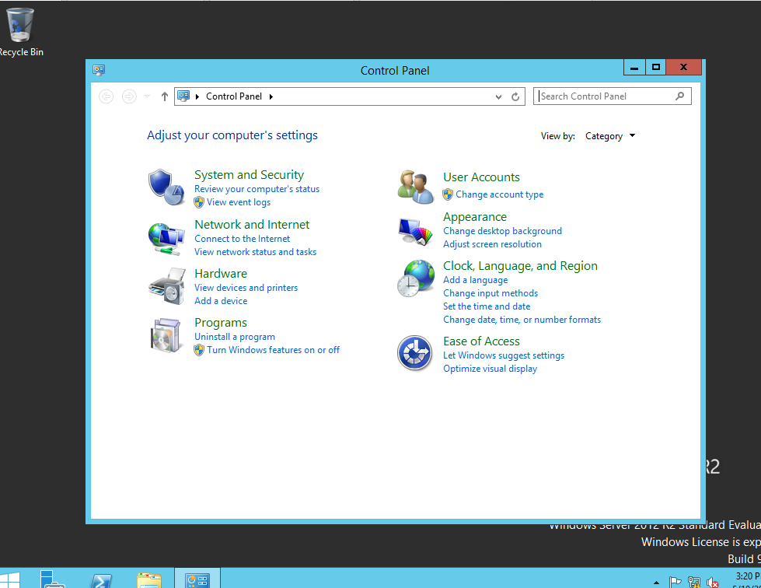

Chọn window firewall

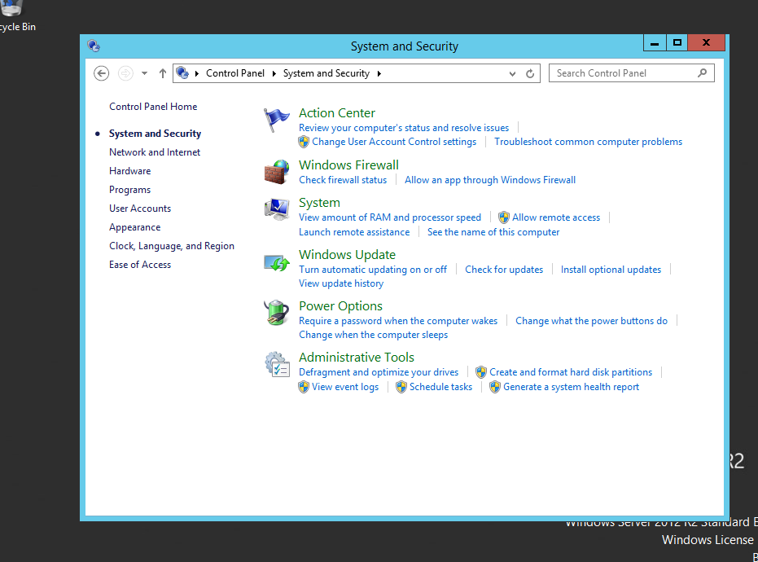

Chọn turn window firewall on or off

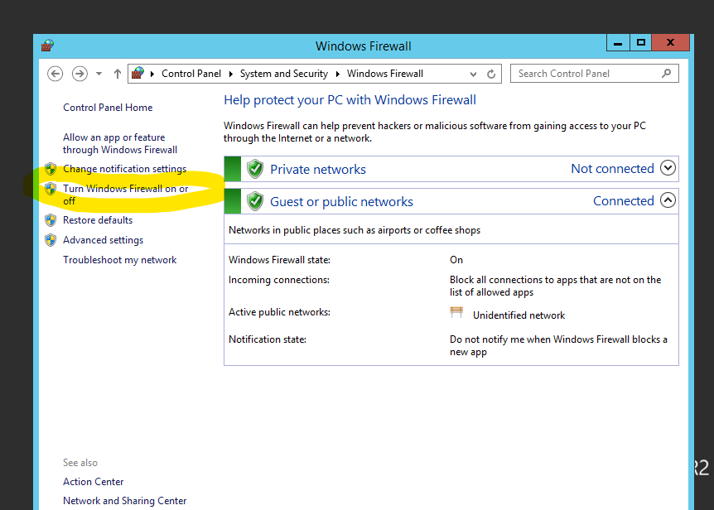

Click turn off và OK

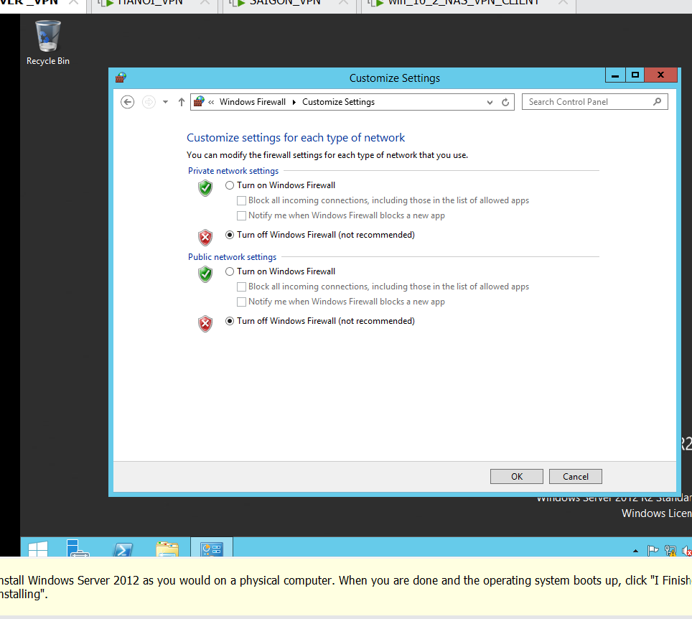

Làm tương tự với 3 máy còn lại

+ Phần 3 đặt địa chỉ trên các cổng Vmnet

Vào máy ảo file window server -> window+R [gõ ncpa.cpl] ok

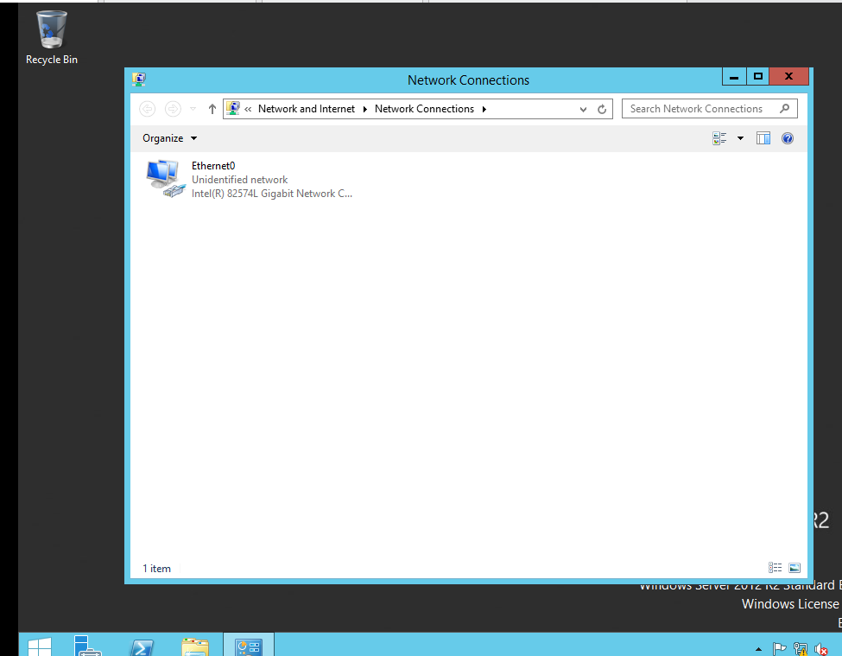

Click chuột phải lên vmnet chọn Properties chọn Ipv4

Gõ địa chỉ ip như trong sơ đồ rồi OK

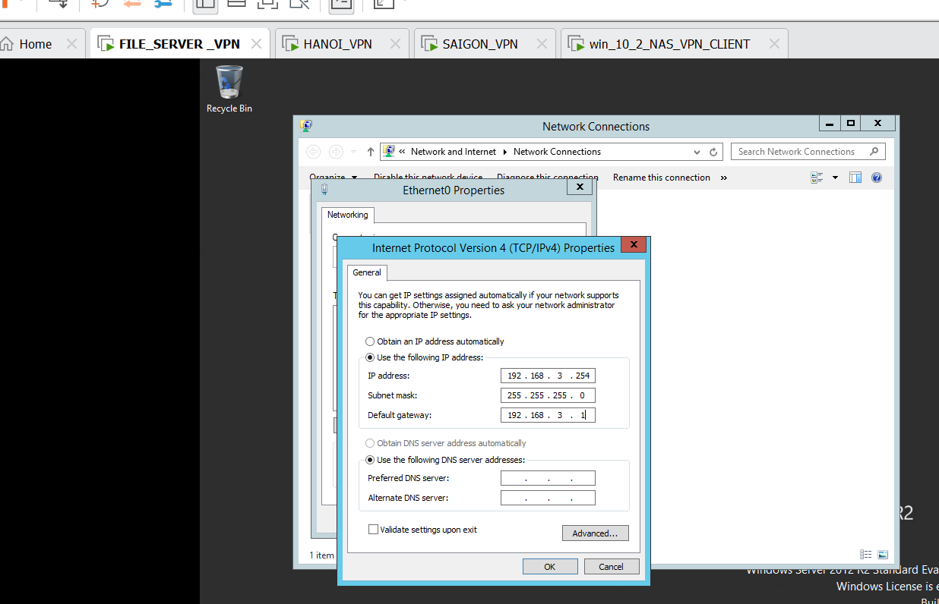



Nhớ gõ địa chỉ default gateway cho trỏ ra ngoài internet

Sau đó lại click chuột phải trên cổng vmnet chọn rename đổi tên lại cho dễ nhớ

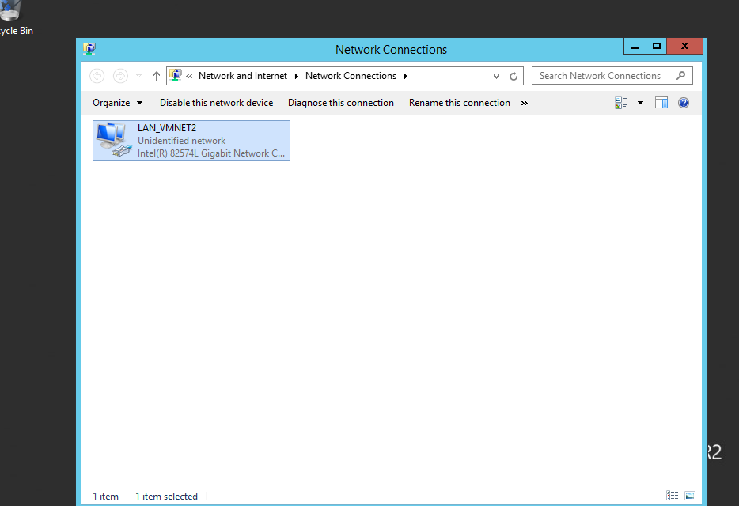

Trên máy ảo VPN HaNoi gõ lệnh ncpa.cpl

Sau đó đặt ip trên cổng ethernet 0 cùng mạng với máy FILEserver

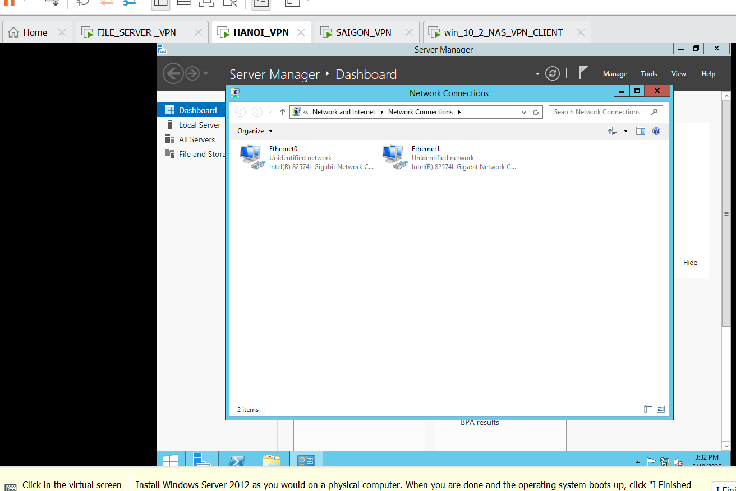

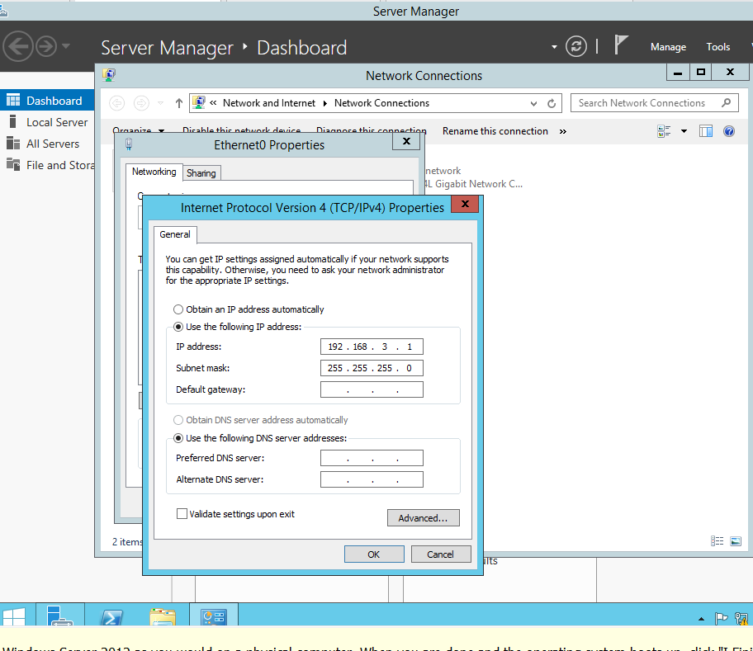

Sau đó click ok

Sau đó dùm cmd để kiểm tra hai máy ảo Fileserver và VPNHanoi có thông hay không nếu được thì tiếp tục đến phần sau nếu không được kiểm tra lại địa chỉ lớp mạng default gateway hoặc tường lửa có tắt chưa

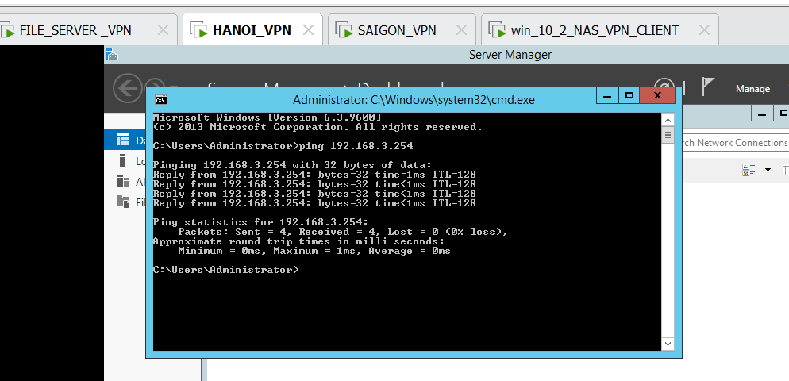

ở đây máy VPN hanoi ping thông File server

cũng trên máy VPN Hanoi cong ethenet 1 đặt IPWAN trên cổng đó sau đó OK

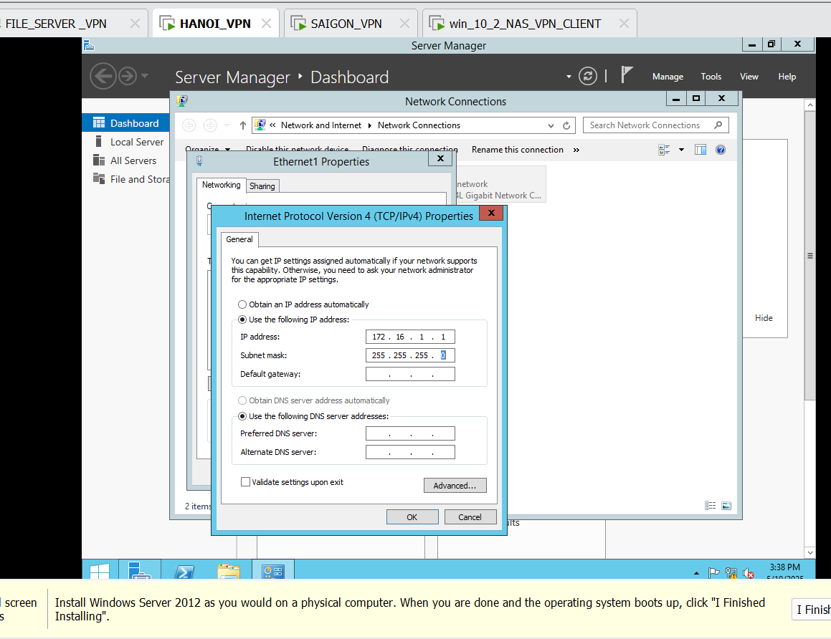

Điều chỉnh tên cổng cho dễ nhớ tên các cổng và địa chỉ ip đã đặt

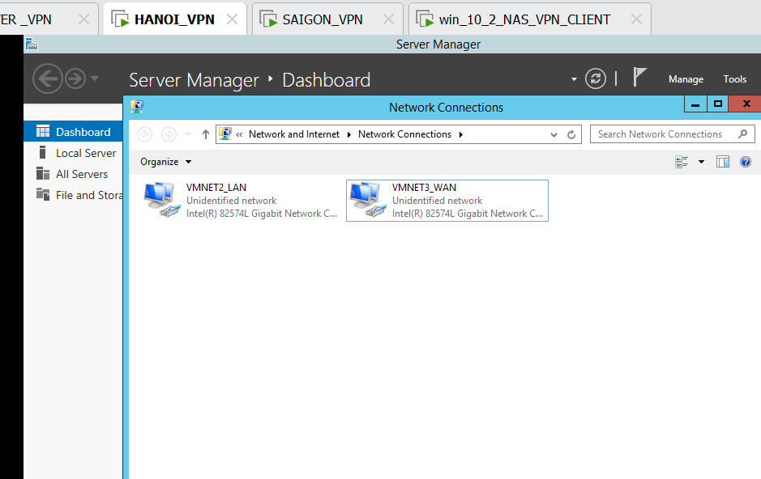

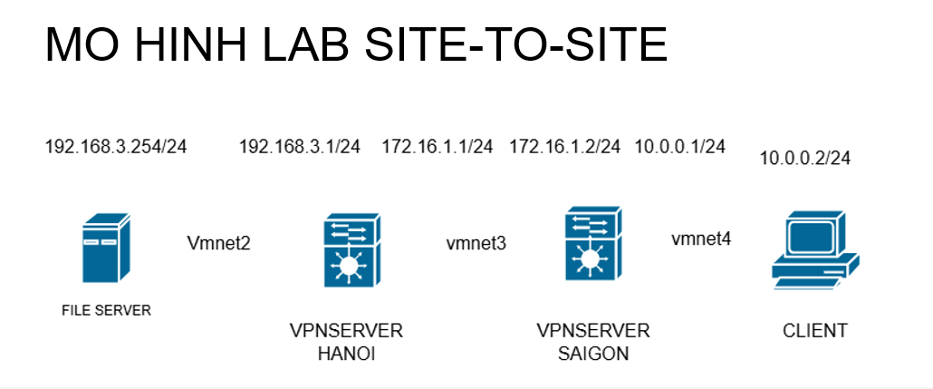

Đặt địa chỉ IP trên cổng ethernet0 và ethernet 1 trên máy VPN SaiGon

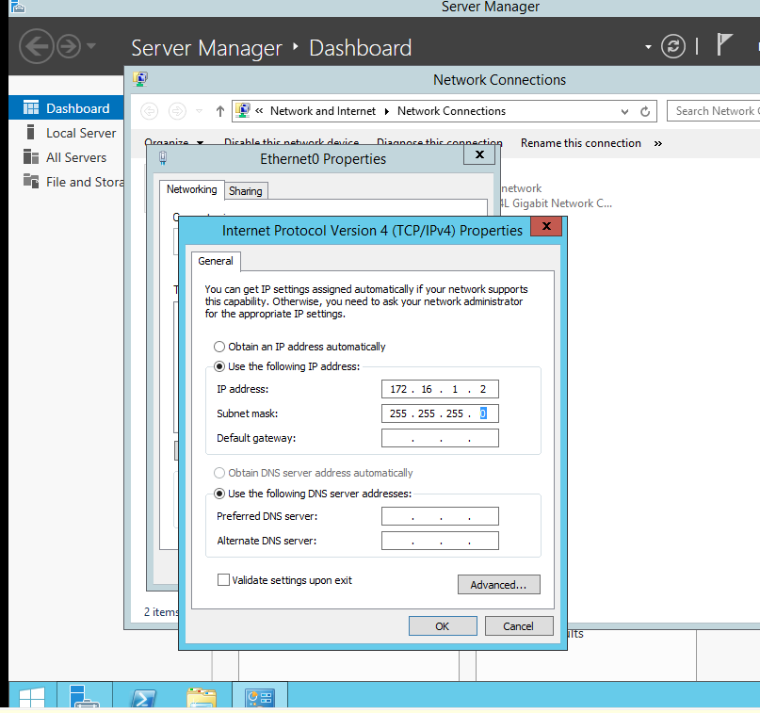

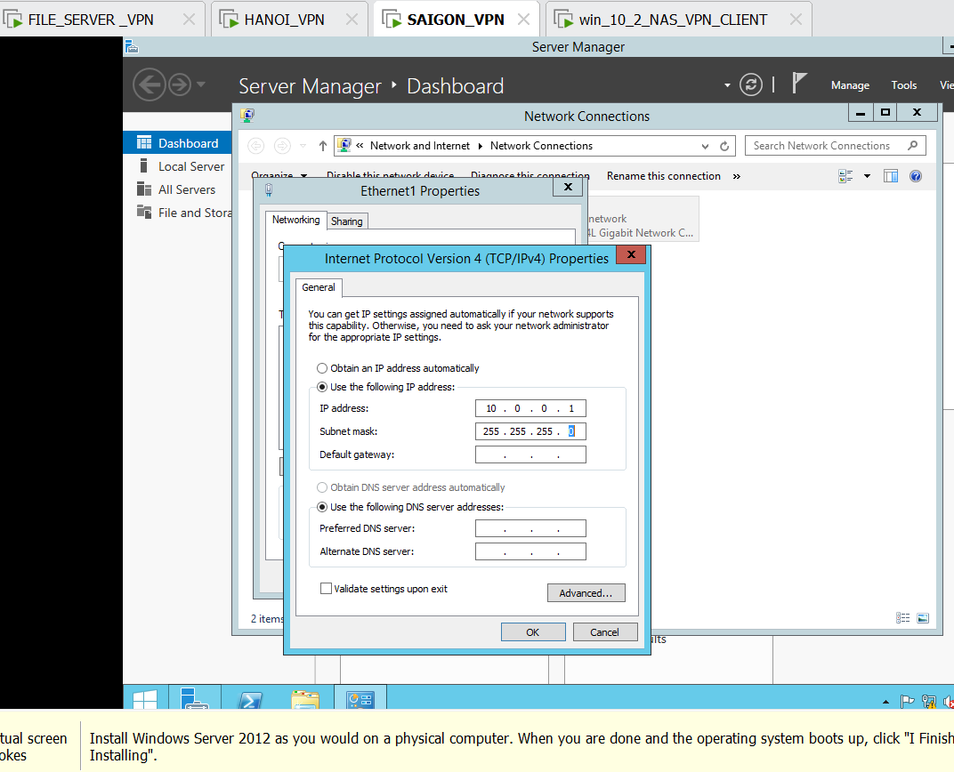

Đổi tên lại các cổng

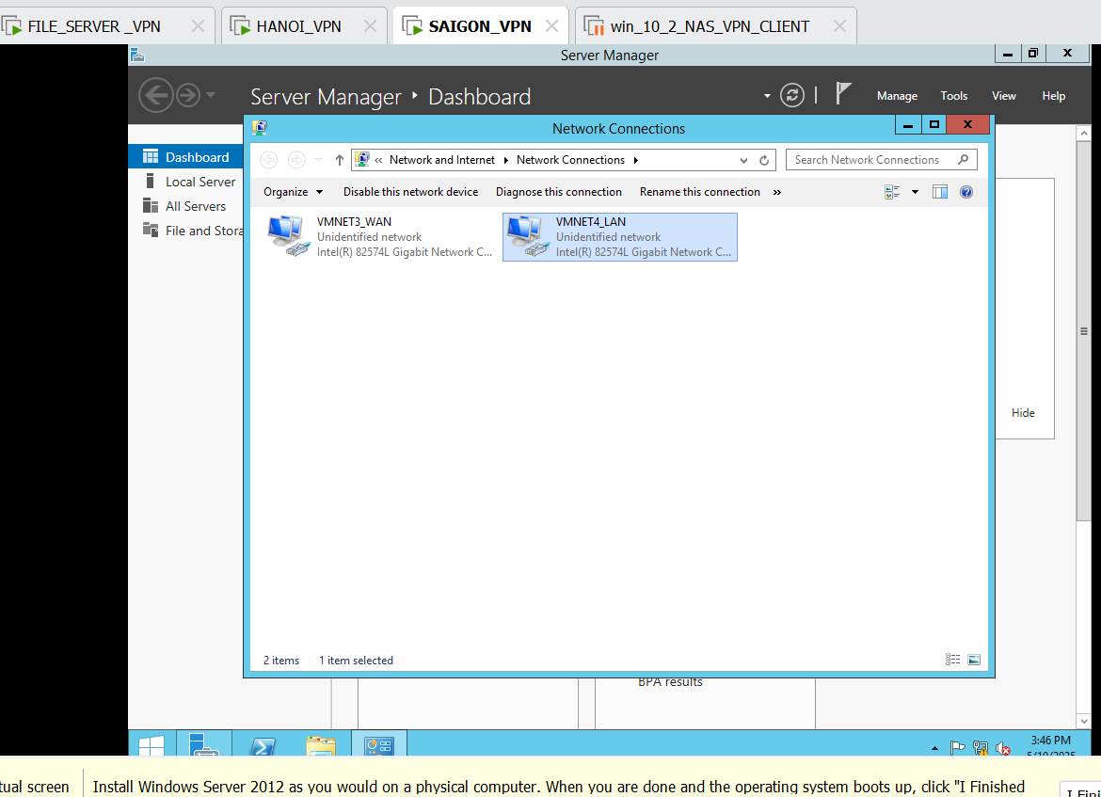

Sau khi đặt địa chỉ IP và đổi tên các cổng trên VPN Saigon hãy sử dụng CMD ping từ VPN SàGON đến VPN Hanoi được hay không. Nếu được thì tiếp tục phần sau . nếu không được coi lại địa chỉ đã đặt và các cổng vmnet có giống hay không

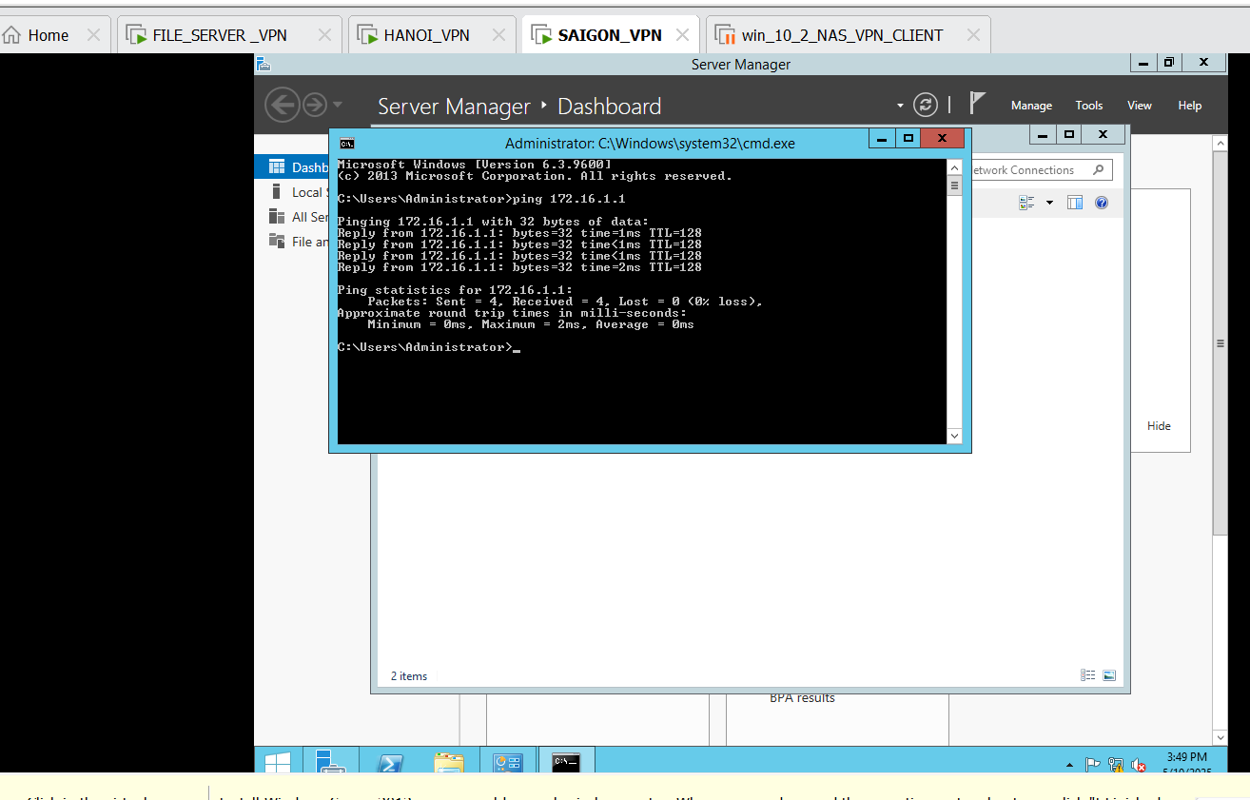

Ping thành công từ địa chỉ 172.16.1.2 VPNsaigon đến 172.16.1.1 VPN hanoi

Trên máy client đặt địa chỉ cho cổng ethernet 10.0.0.2/24 với đề bài đã cho

Sau đó đổi tên cho cổng cho dễ nhớ

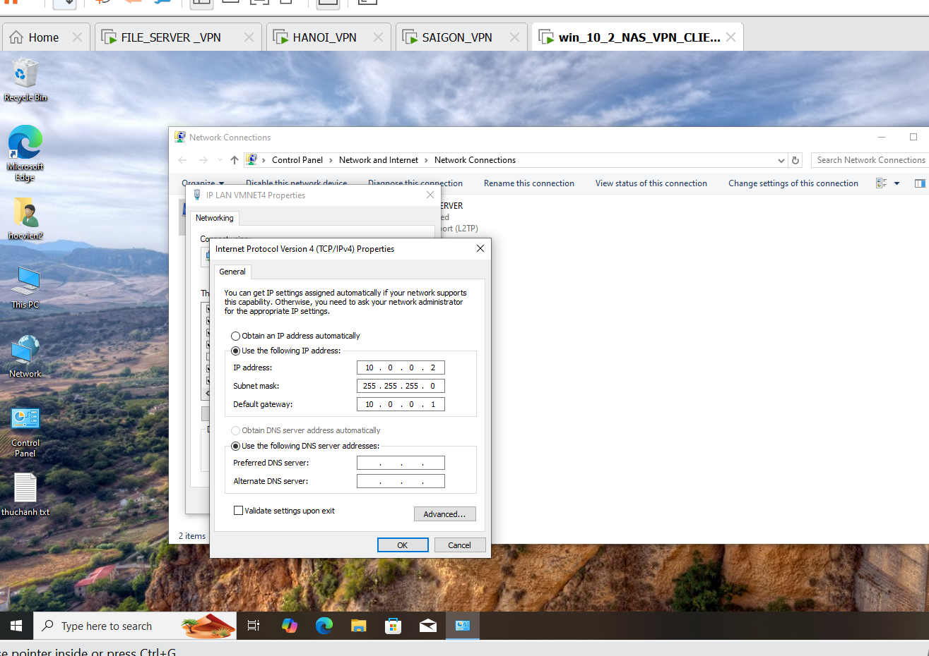

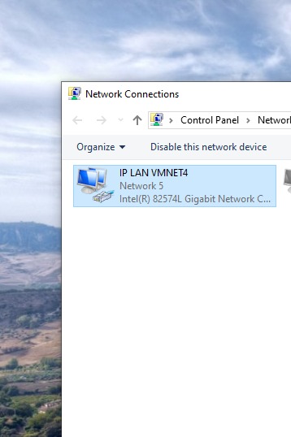

Ta thử ping từ máy client đến VPNSaiGon là thành công vì cùng chung lớp mạng hay nói cách khác là cùng ip nội bộ

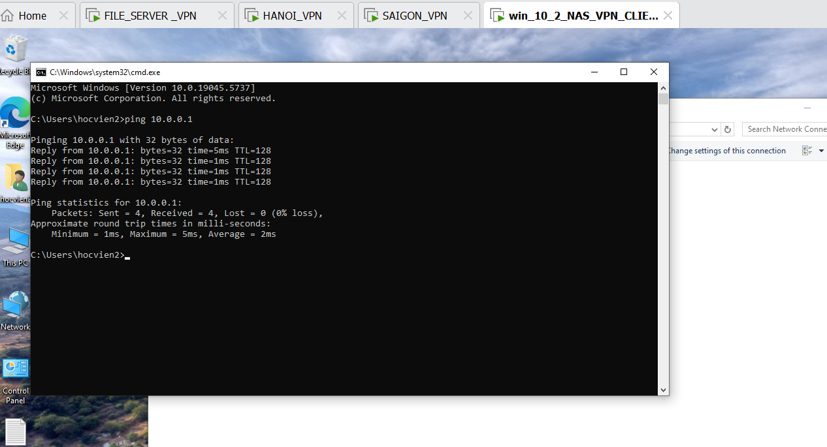

Nhưng chúng ta không thể ping được từ client với máy ảo fileSERVER vì nó khác lớp mạng.

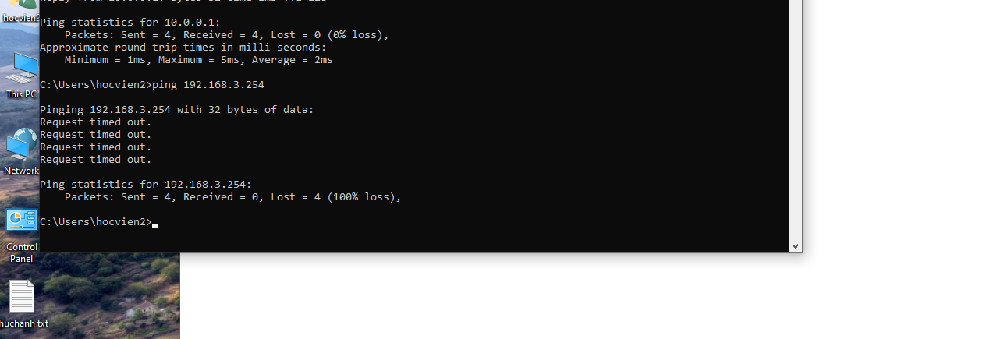

Chỉ còn cách cấu hình VPN mới có thể nhìn thấy được khi hai máy thuộc hai lớp mạng khác nhau

Phần cuối cấu hình VPN trên máy VPNserver Hanoi và VPNserverSaigon

+ trên máy VPNserver Hanoi

Vào add feature

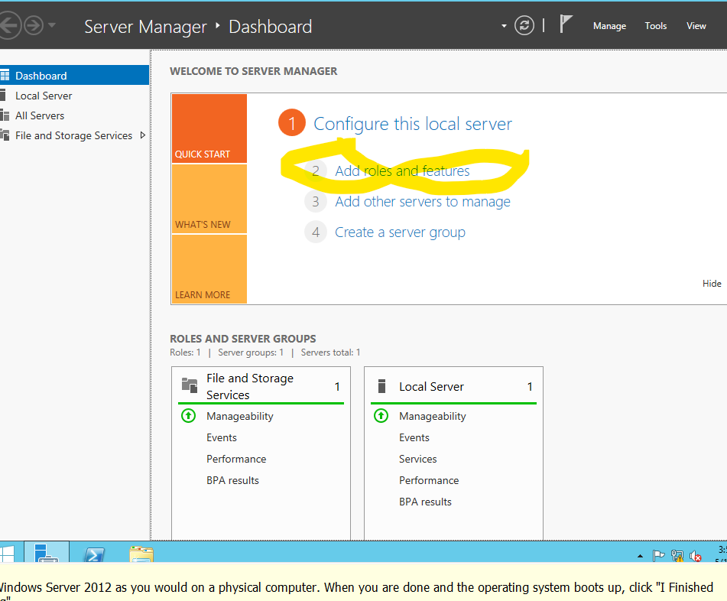

Chọn next

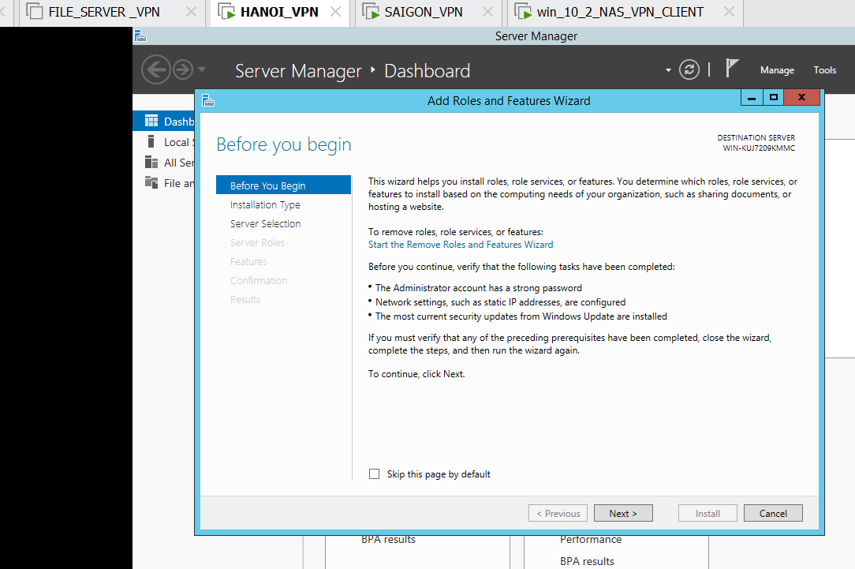

Chọn Next

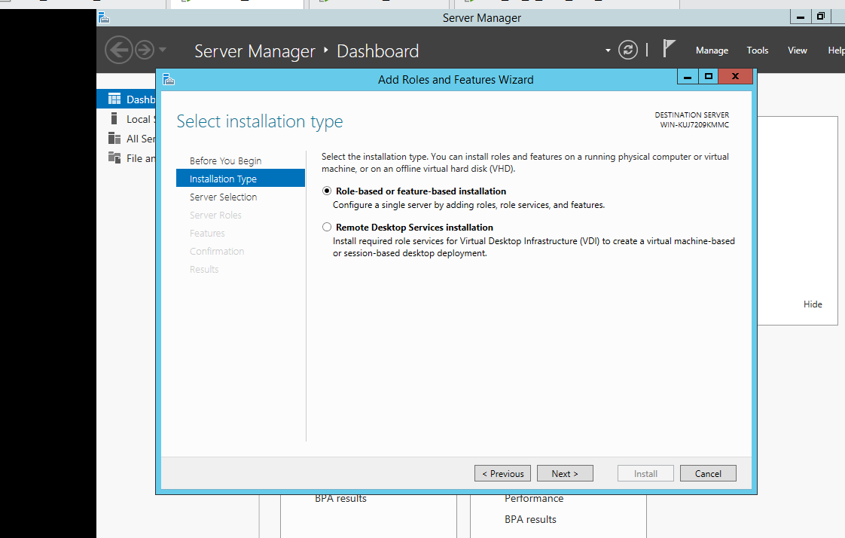

Chọn next

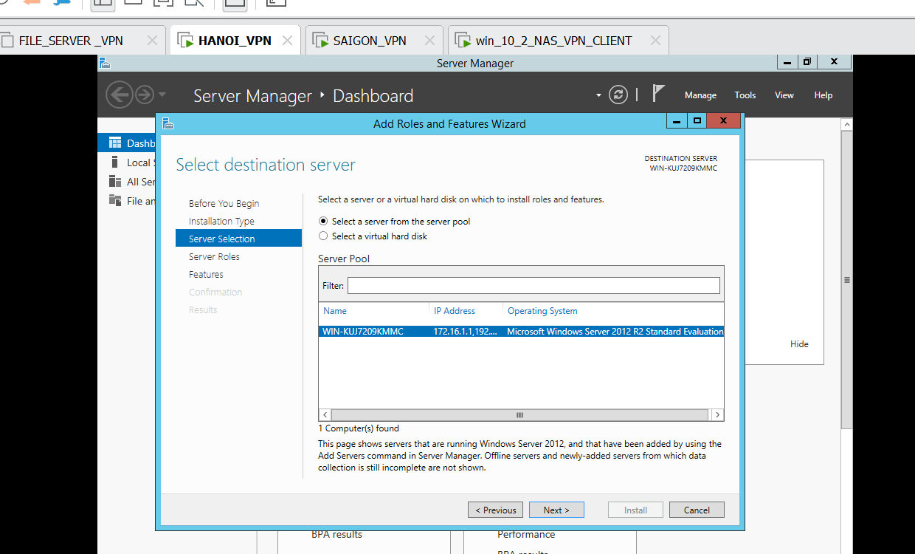

Chọn premote access và next

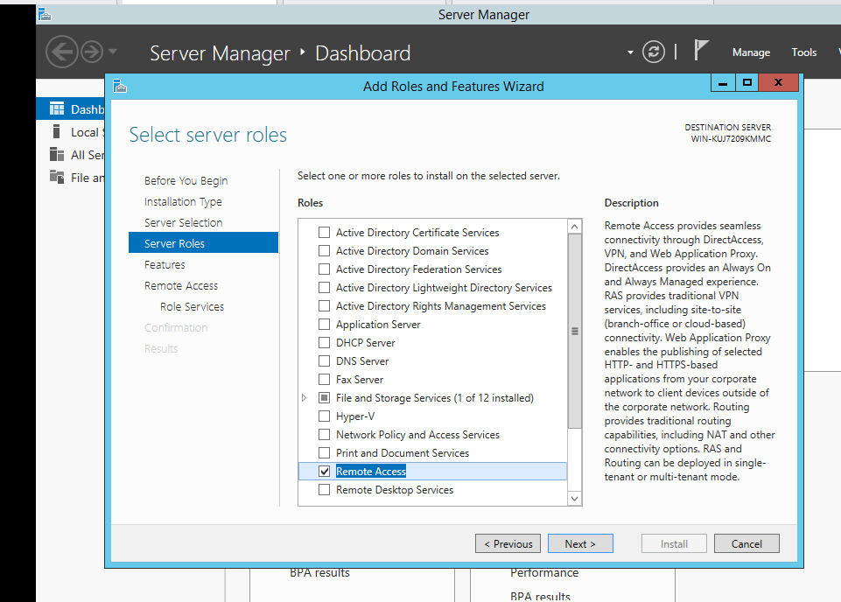

Chọn next

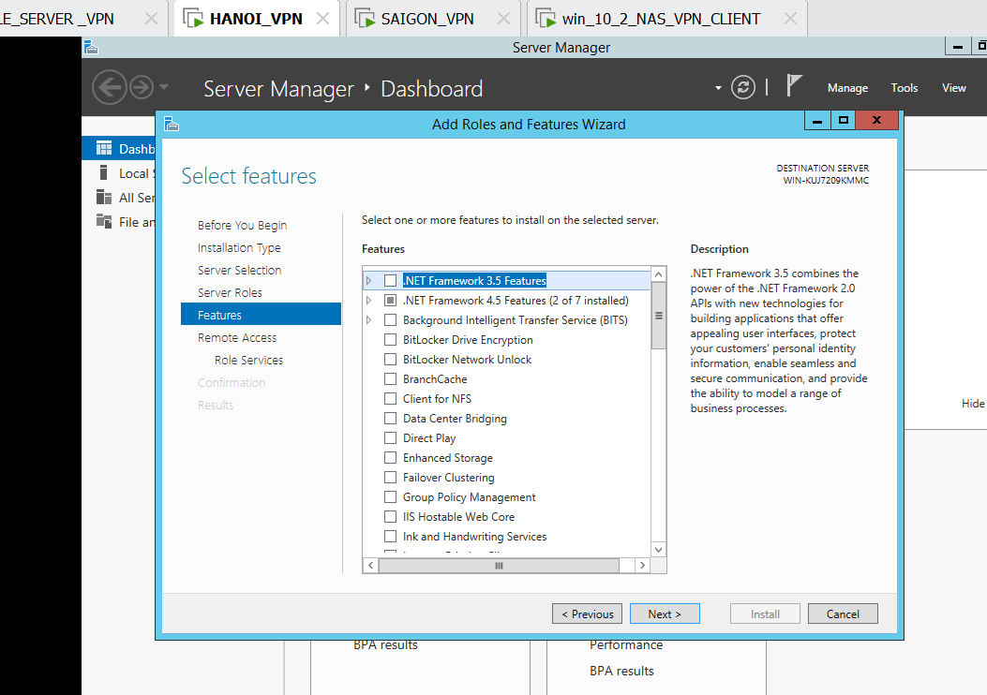

Chọn next

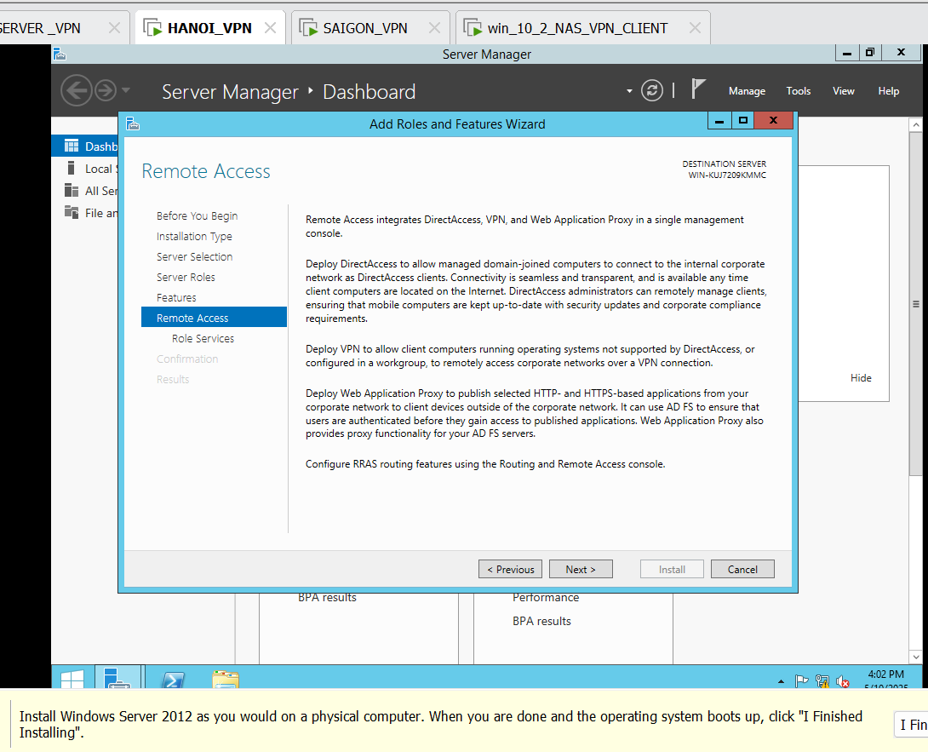

chọn routing và directaccess và next

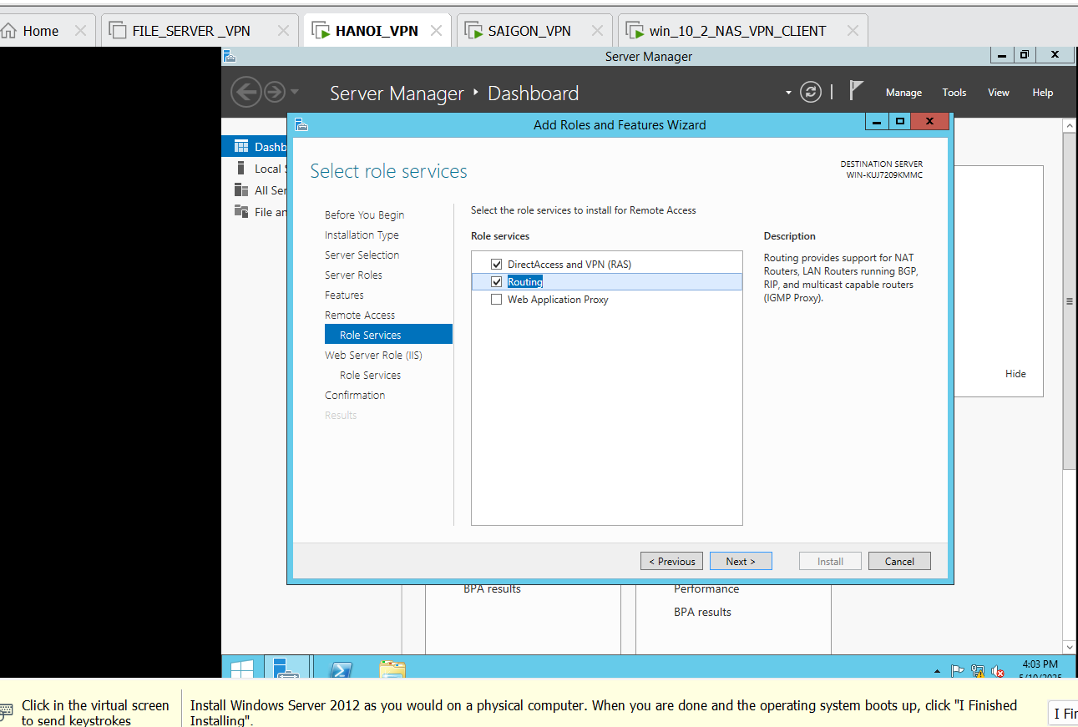

Chọn next

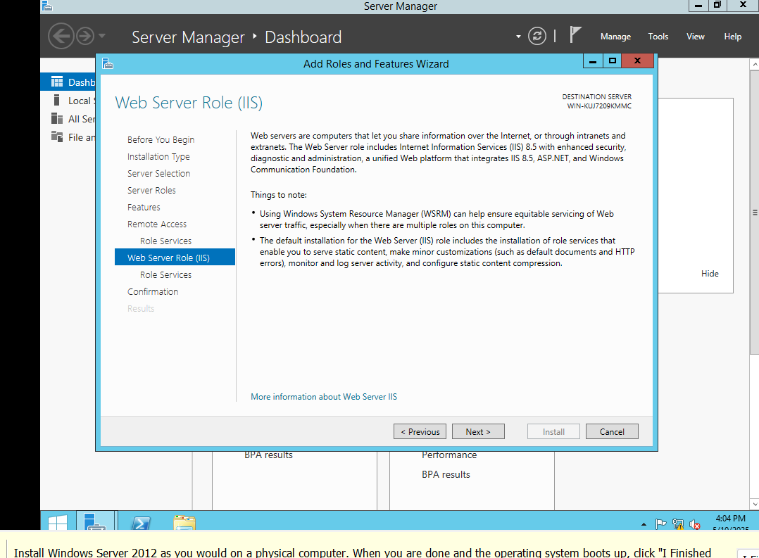

Chọn next

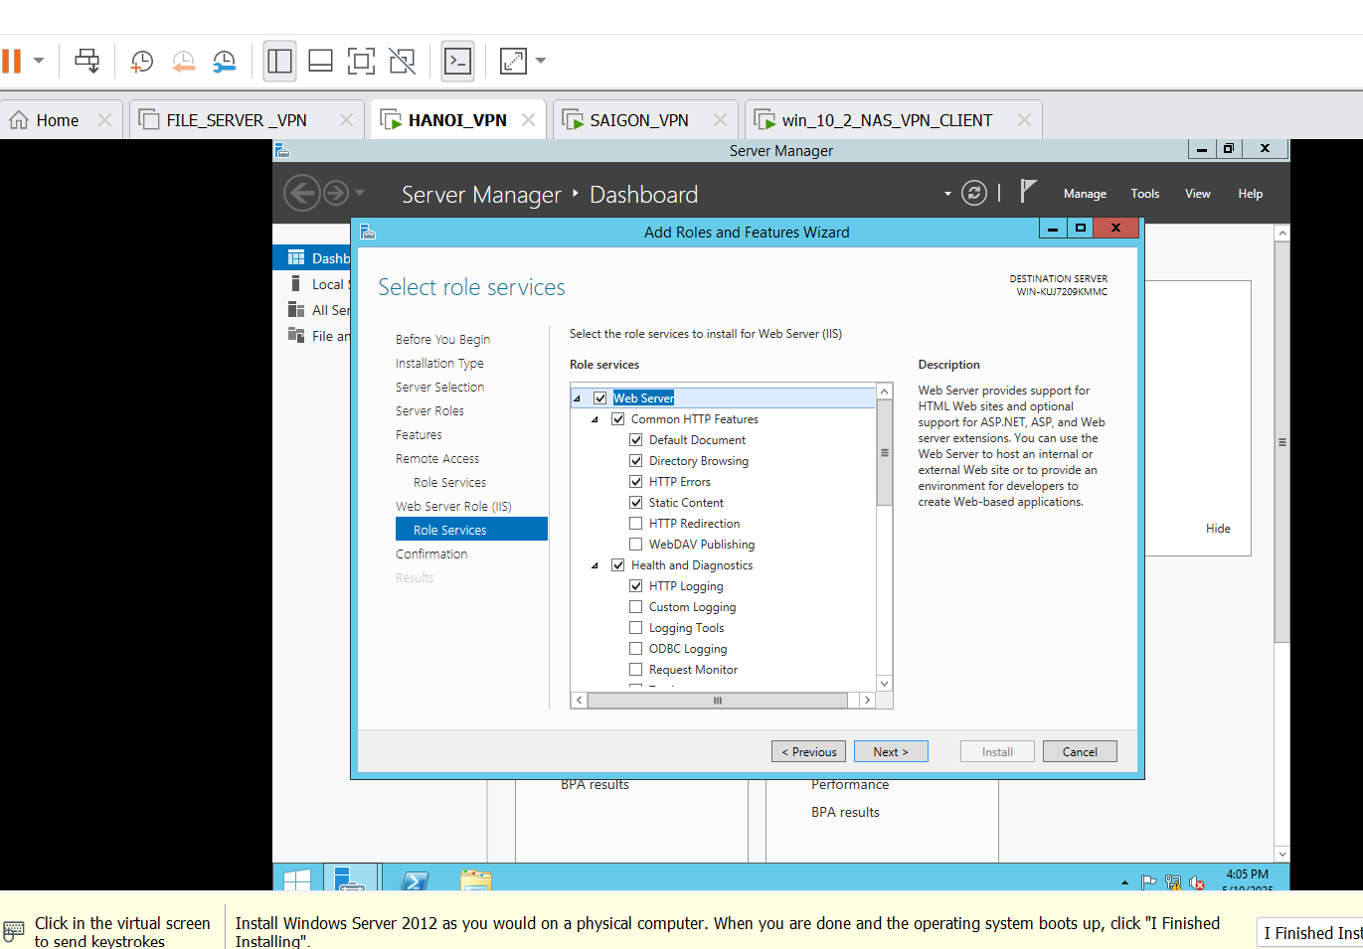

Chọn Install

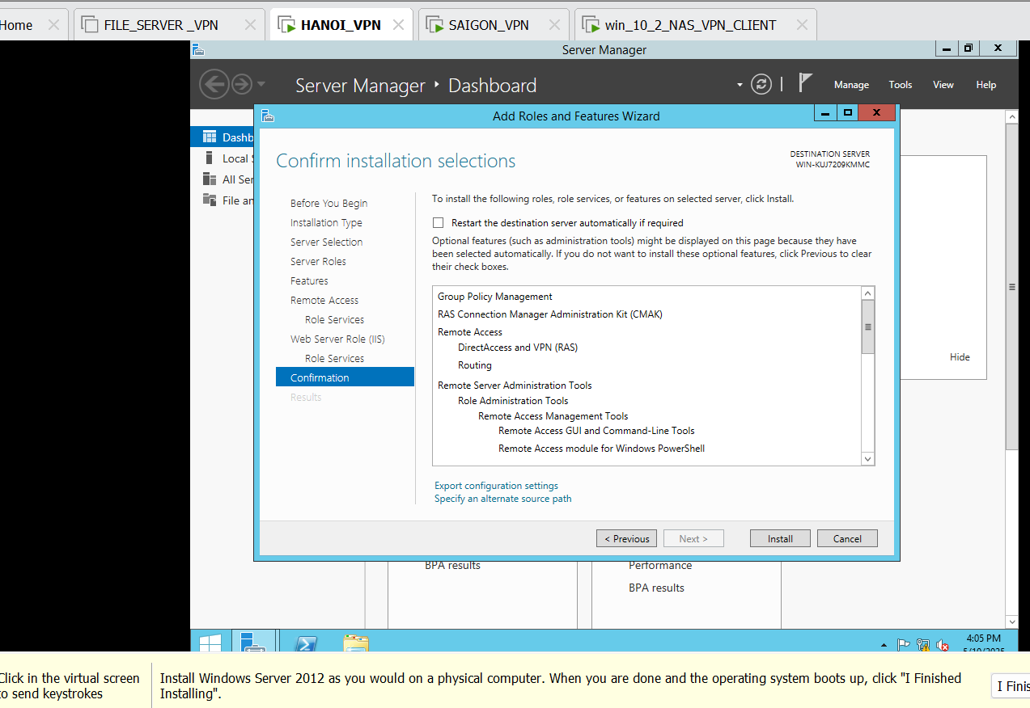

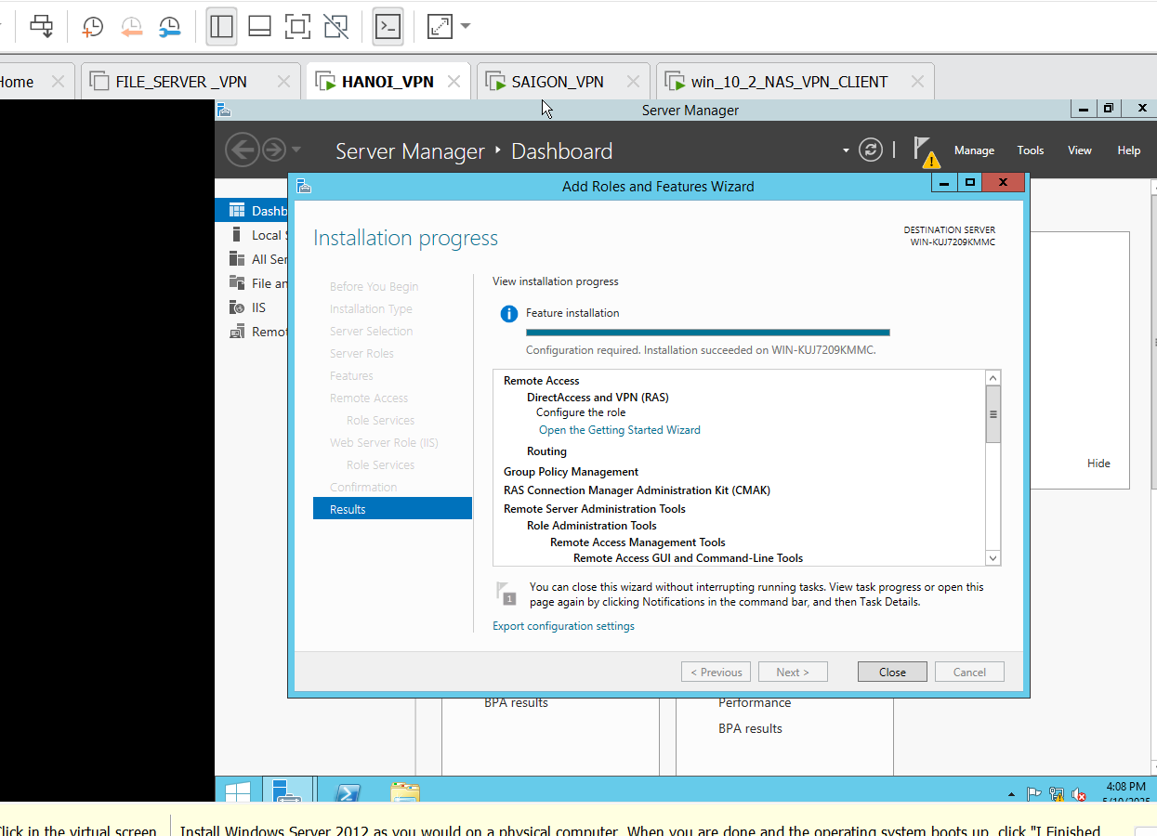

Làm tương tự với SaigonVpnserver. Bắt đầu với add features…

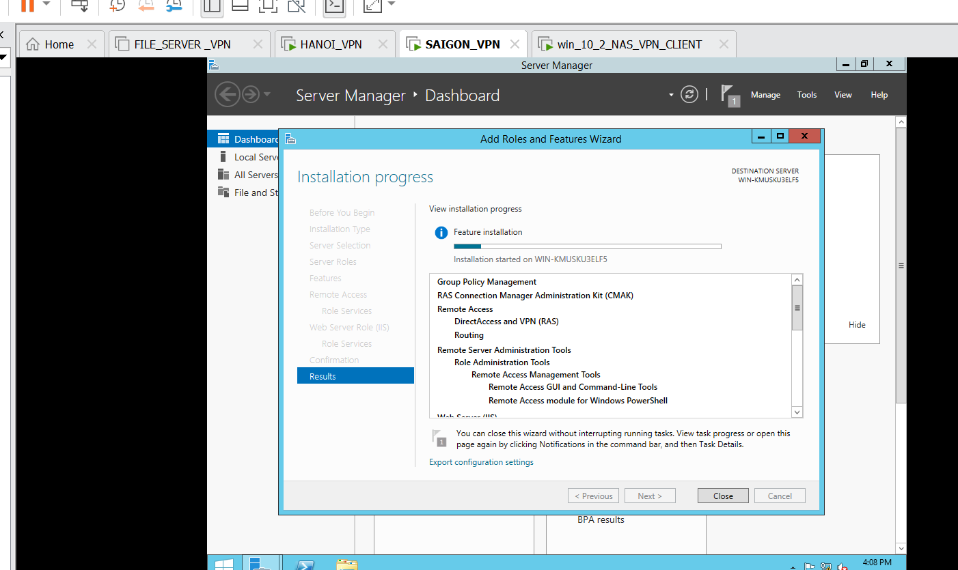

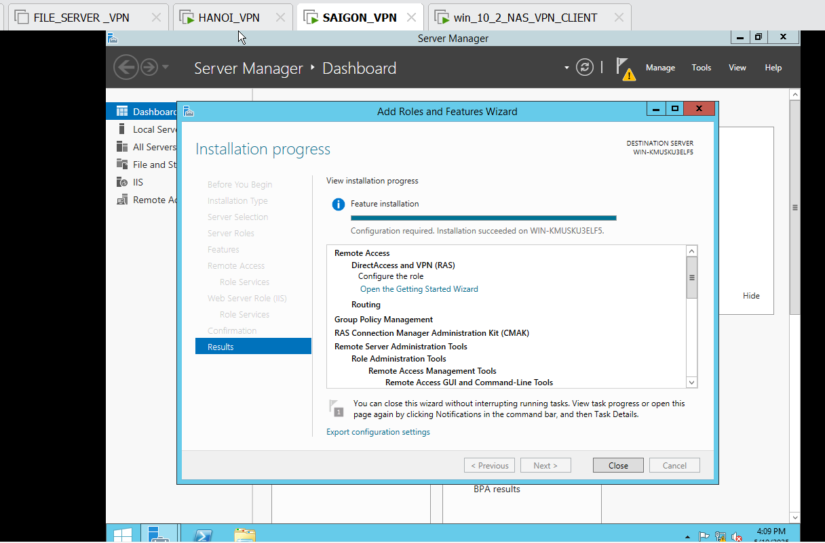

Tiếp theo ta tạo 1 user trên máy VPN server hanoi

Vaof computer management

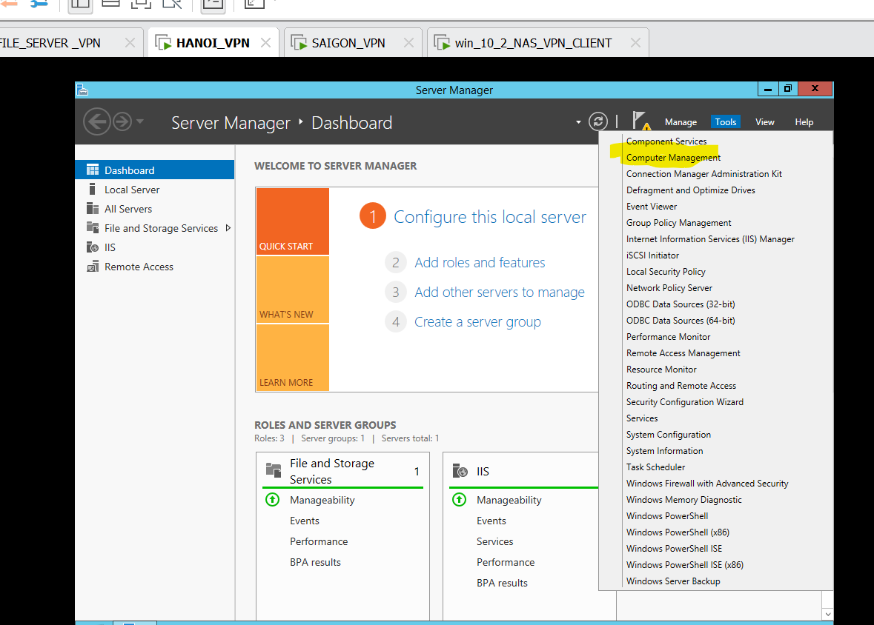

Chọn local user and group và chọn users

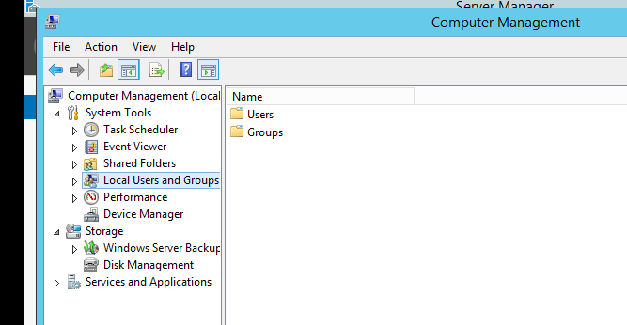

Click chuột phải chọn newuser

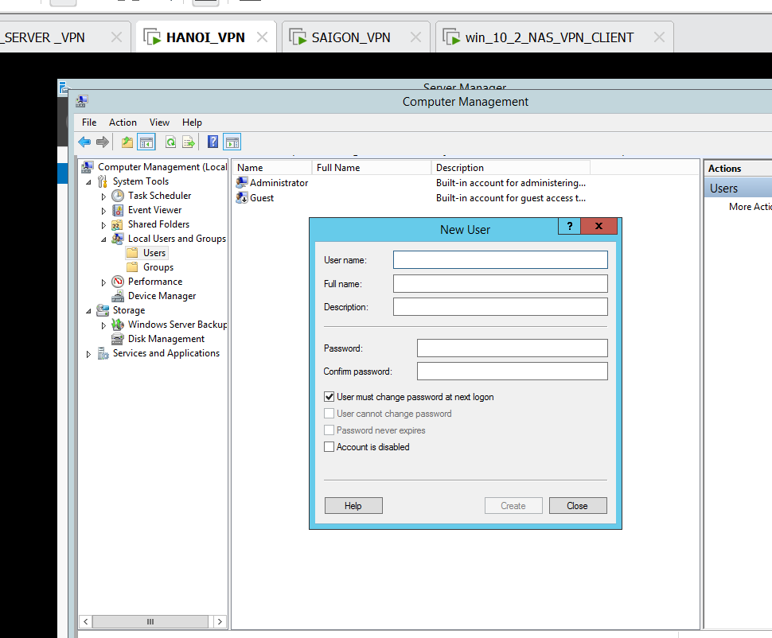

Đặt tên user hanoi pass abc@123

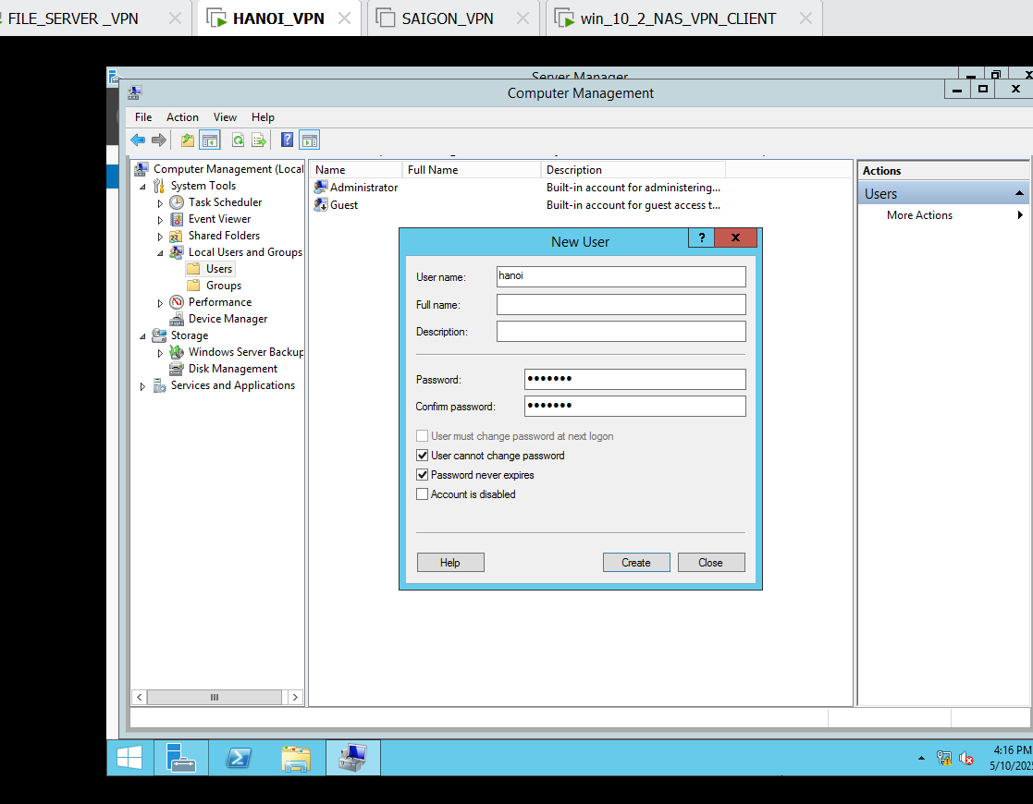

Chọn create

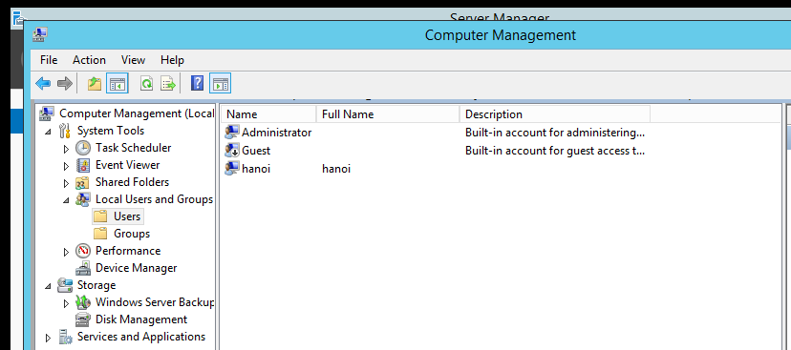

Click chuột phải user hanoi chọn properties

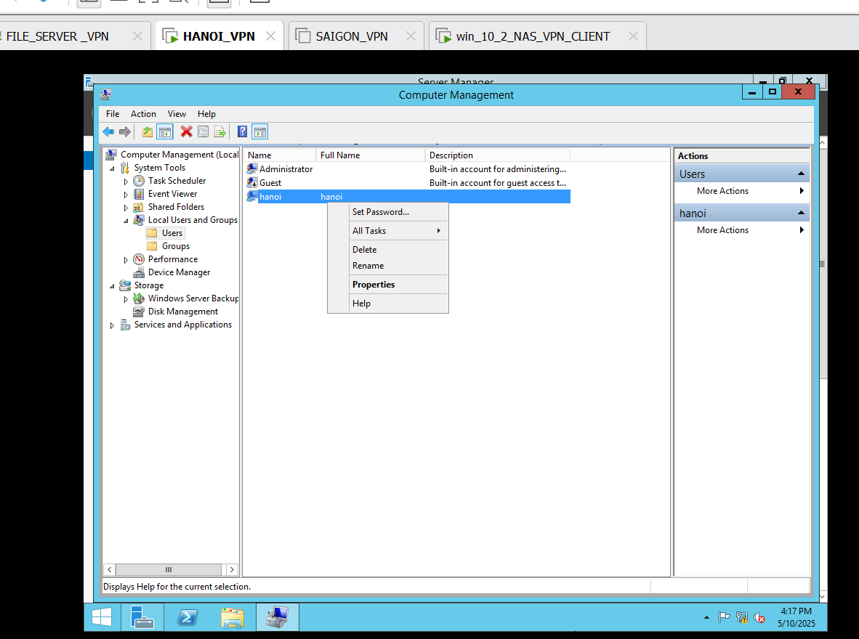

Chọn tab dial-in và chọn allow access

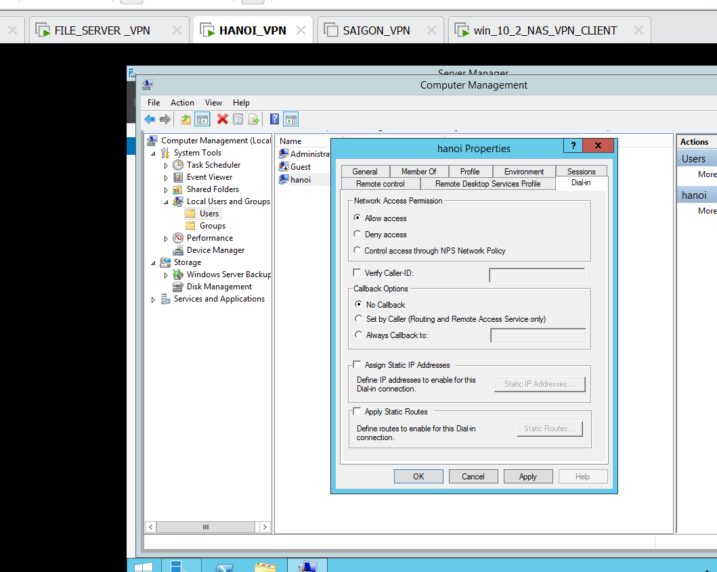click apply -> ok

Hồi chúng ta từ vpn saigon chúng ta kết nối tại vpnhanoi thông qua cái user tai khoan hanoi

Tương tự qua bên máy ảo vpn saigon tạo user saigon

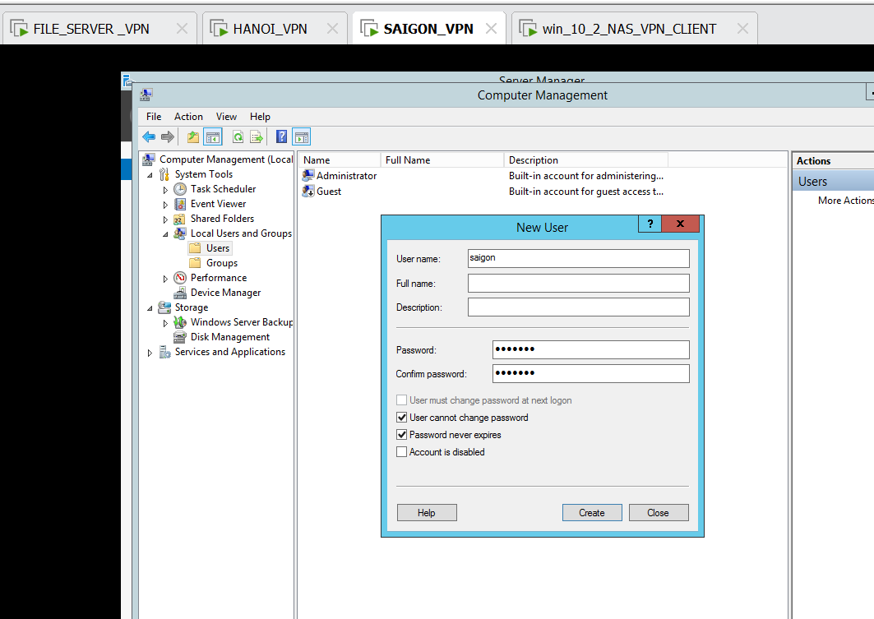

Click chuột phải vào user saigon chọn properties

Chọn tab dial-in chọn allow access -> apply->ok

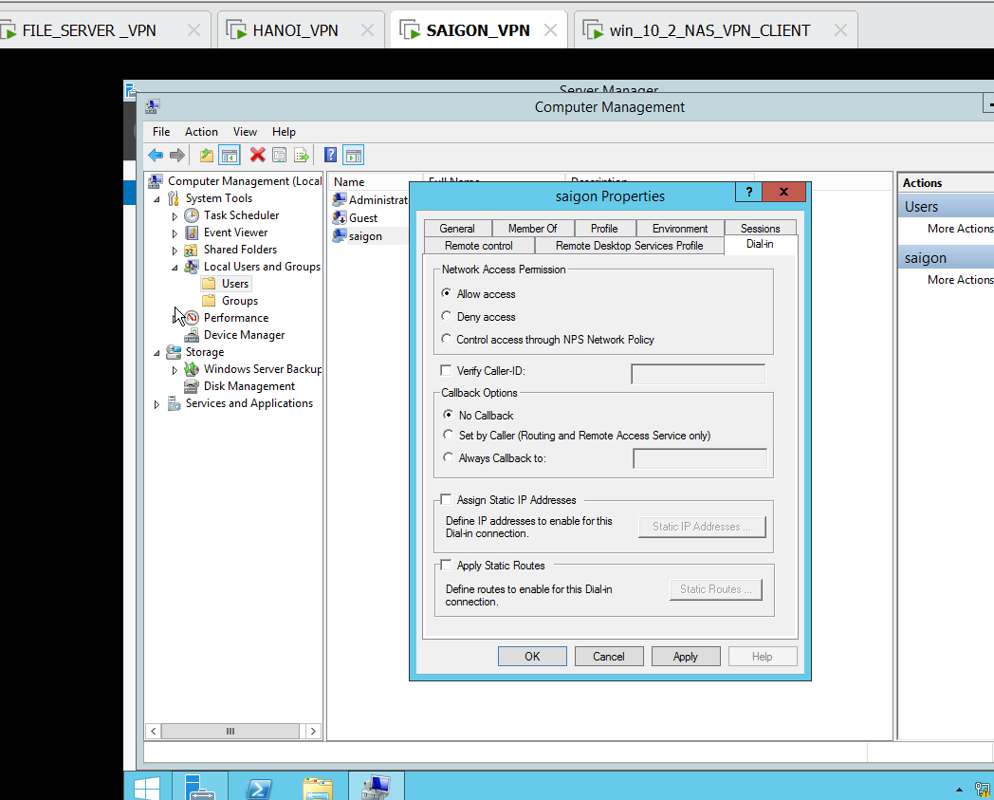

Tiếp theo

Vào máy winserver vpnhanoi ->tool -> routing and remote access

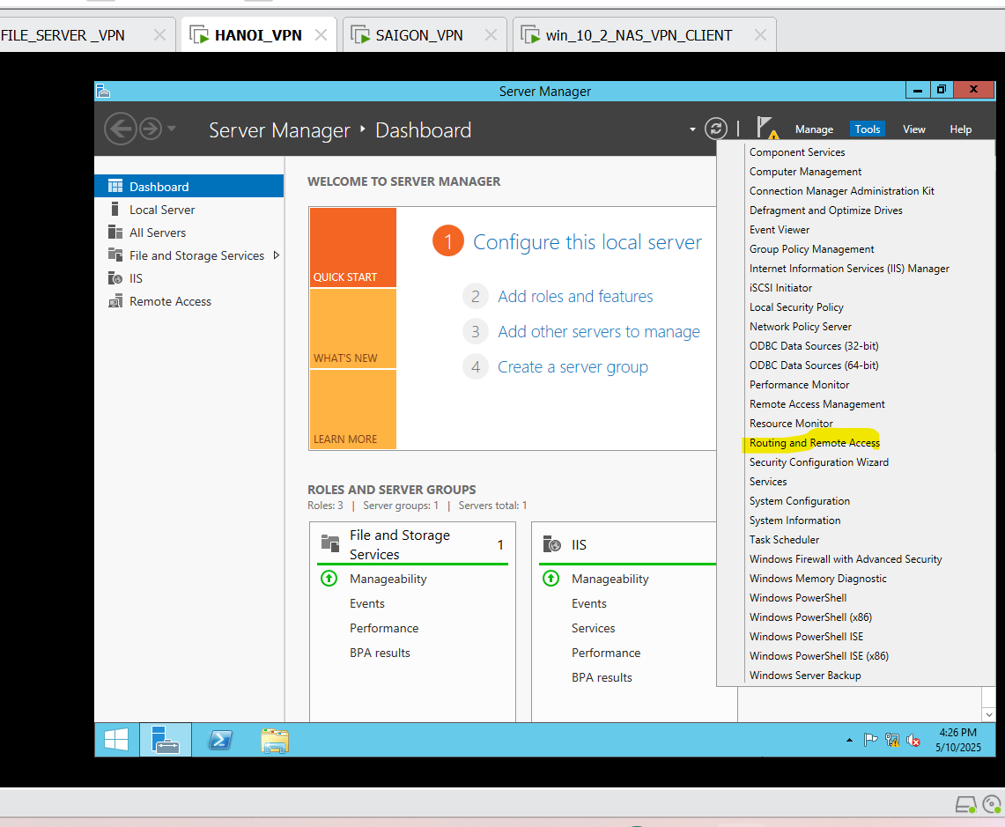

Click chuột phải trên local server chọn config and enable

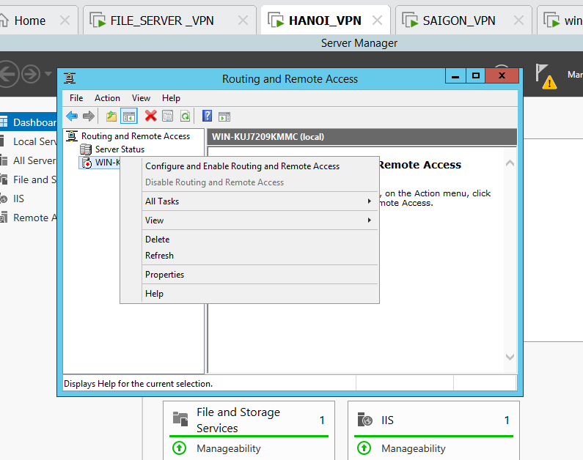

Chọn next

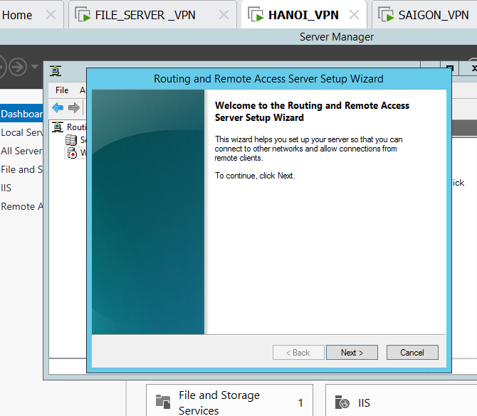

Chọn custom configuration

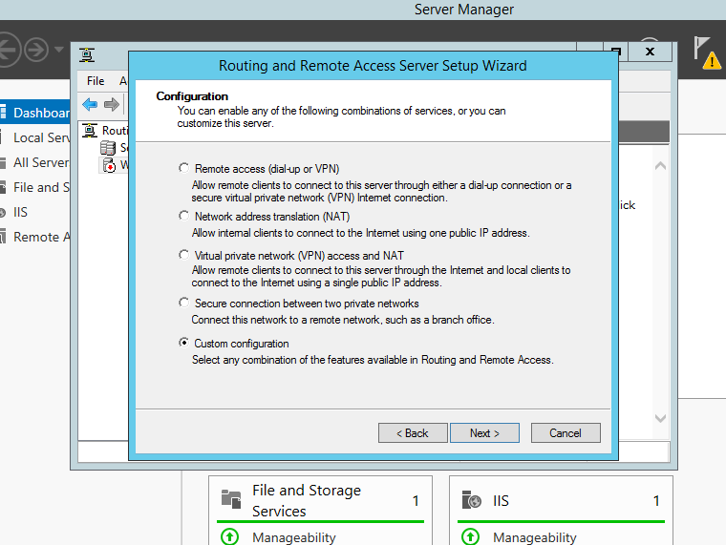

Chọn next

Chọn Lan routing -demand-vpn access

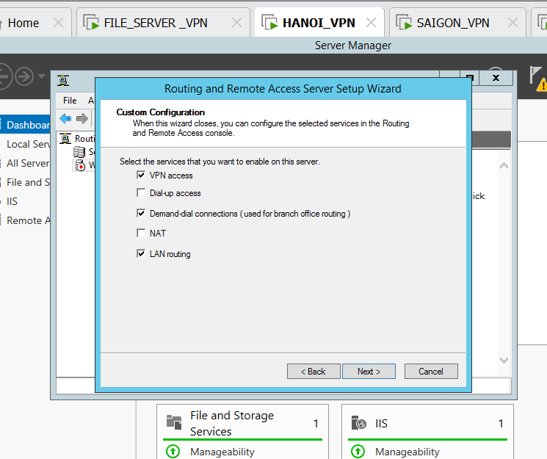

Chọn next

Chọn finish and start services

-tiếp theo làm tương tự với vpn saigon

Vào



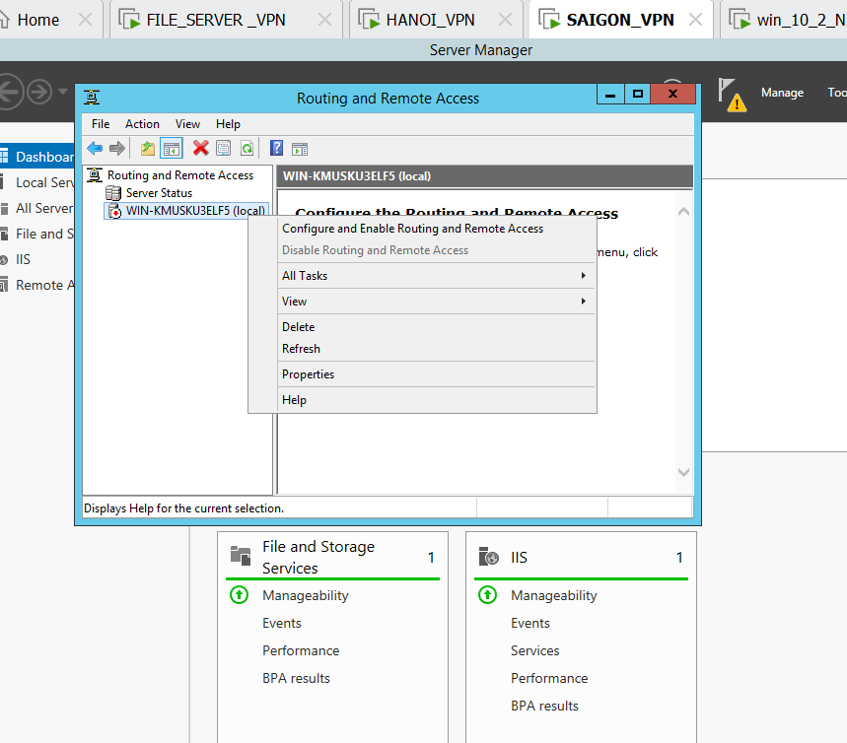

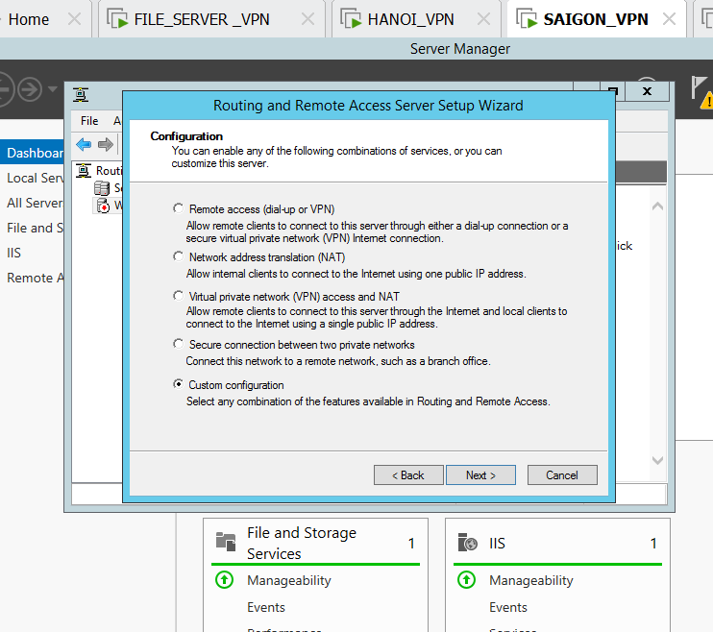

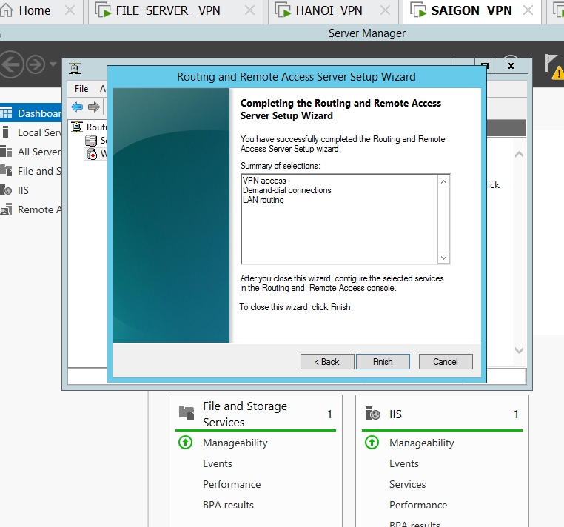

Chọn finish and start services

-Tiếp theo

Quay về VPN hanoi

Click chuột phải chọn properties

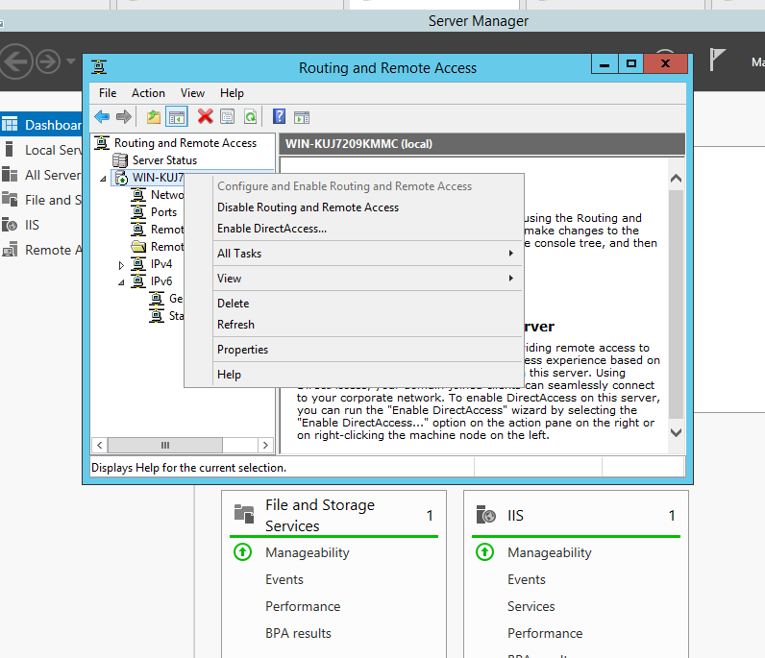

Chọn tab security

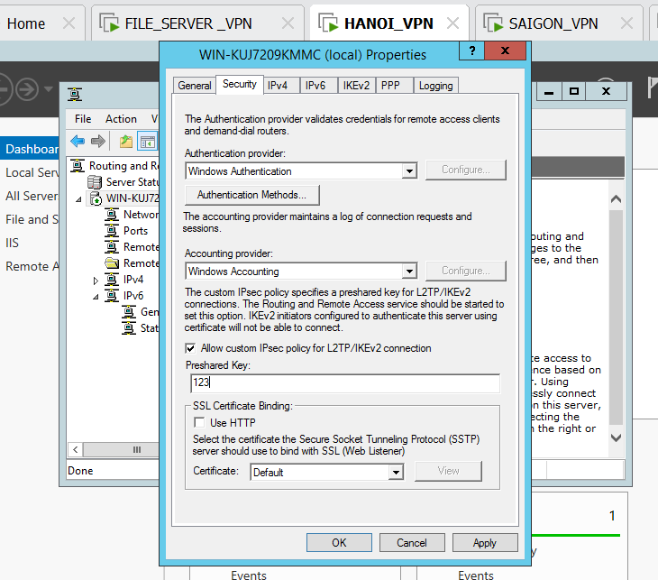

Tick allow custom Ipsec

Pre-shared 123(đặt cái gì cũng được)

Qua tab ipv4 chọn static address pool

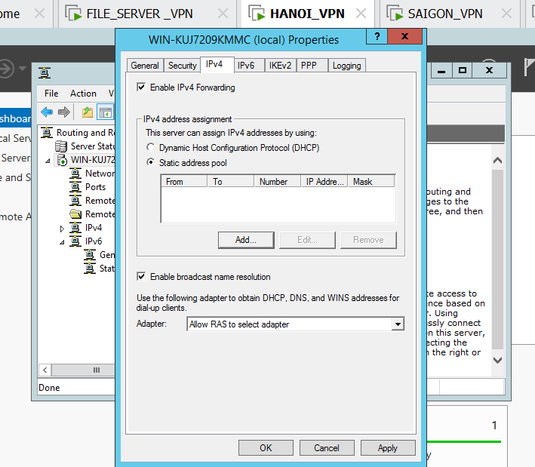

Chọn add

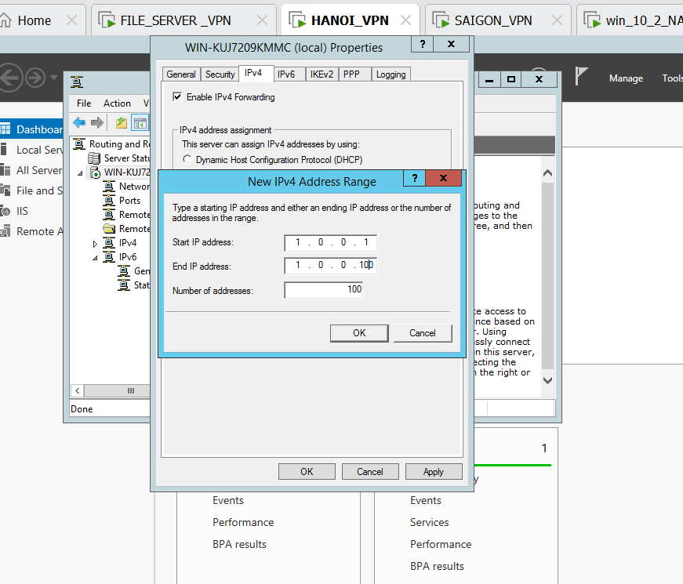

Chọn ok chọn apply->ok

Vào netwwork interface -> new demand dial

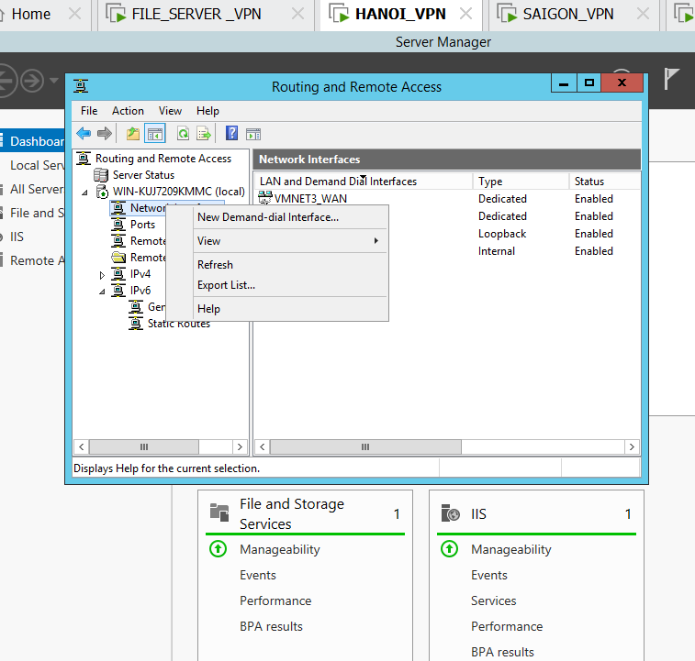

Chọn next

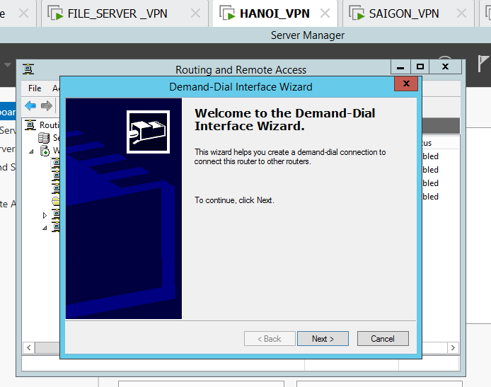

Interface name kết nối vào sàigon ta đặt saigon cho dễ nhớ

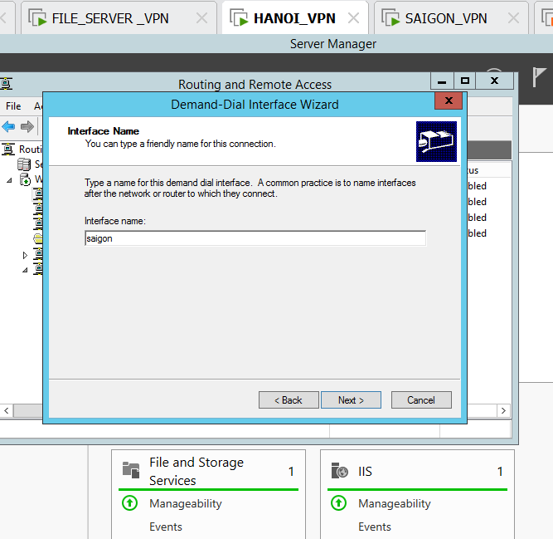

Chọn next

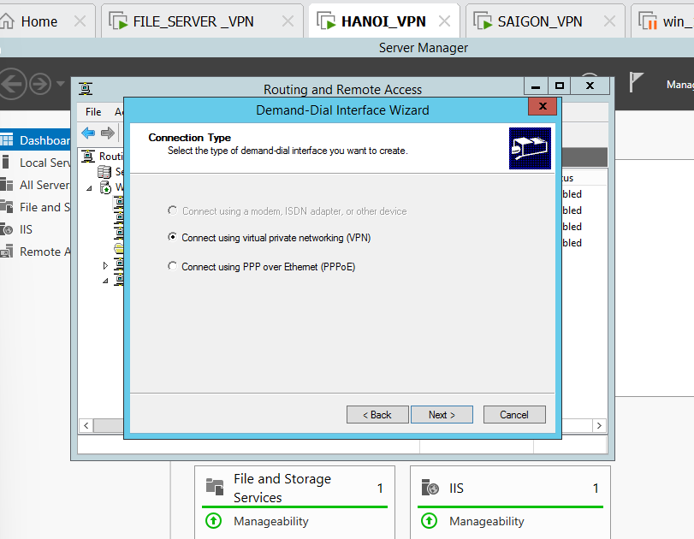

Chọn next

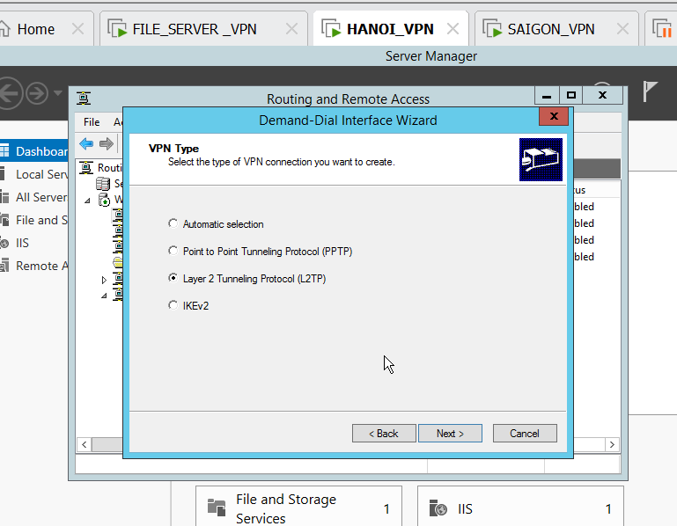

Chọn layer2 tunneling

Chọn next

Ip này trỏ đến vpn sài gòn nên ta đặt ip wan của máy ảo vnp saigon

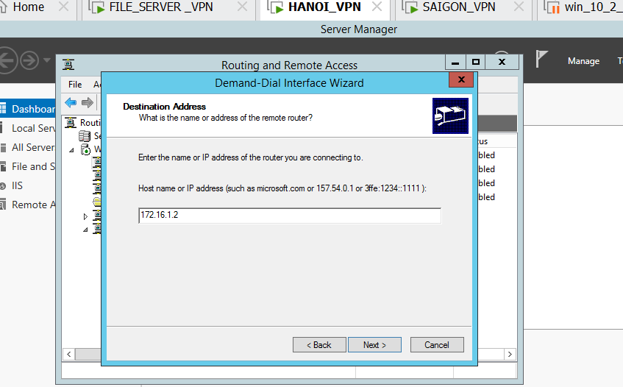

Chọn next

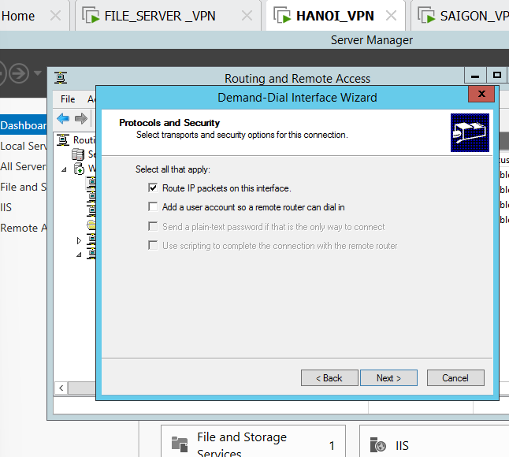

Chọn next

Tiếp theo chọn add

ở bên vpn saigon phía mạng nội bộ nó không thấy nên ta thêm lớp mạng đó vào cho mạng file server có lớp mạng 192.168.3.0 ping được 10.0.0.0

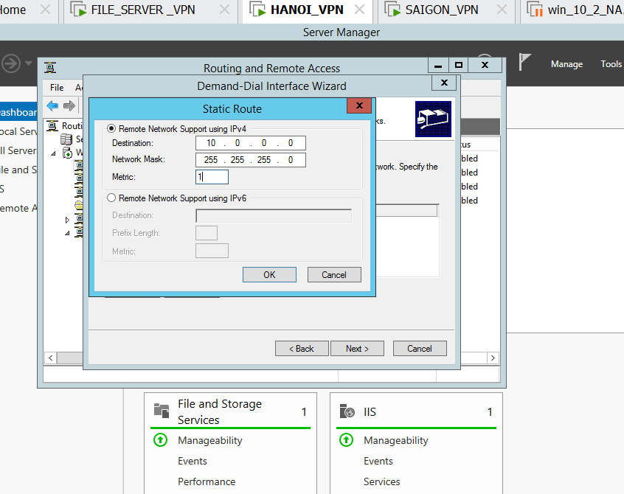

Và ok

Chọn next

Tiếp theo này chúng ta có tạo tài khoản user saigon trên máy vpnserver saigon bây giờ ta thêm tài khoản đó vào để có thể truy cập

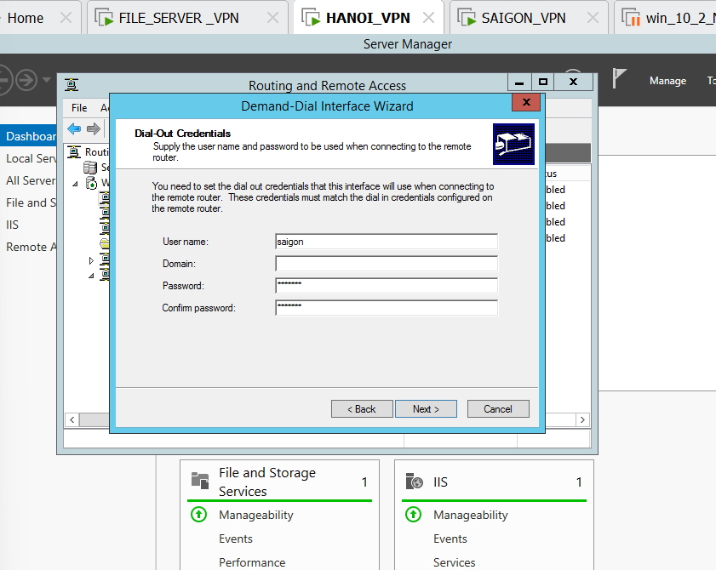

Chọn next và finish

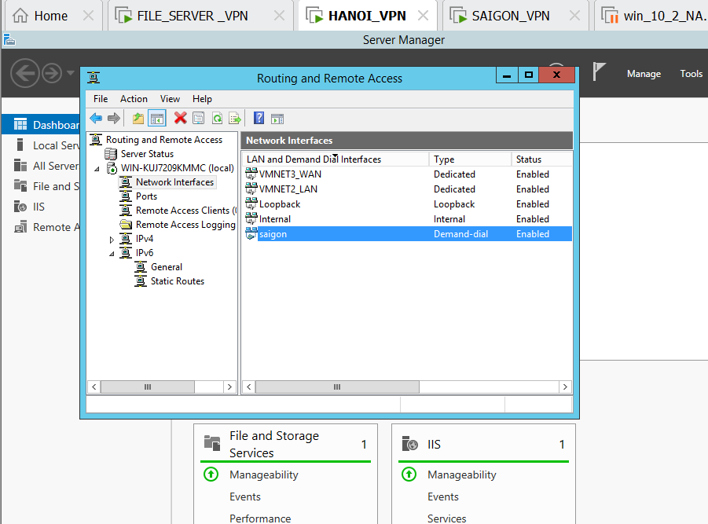

Tiếp theo qua phần VPN SAIGONSERVER

Ta cũng bắt đầu với bước click chuột phải local chọn properties chọn security chọn pre-share

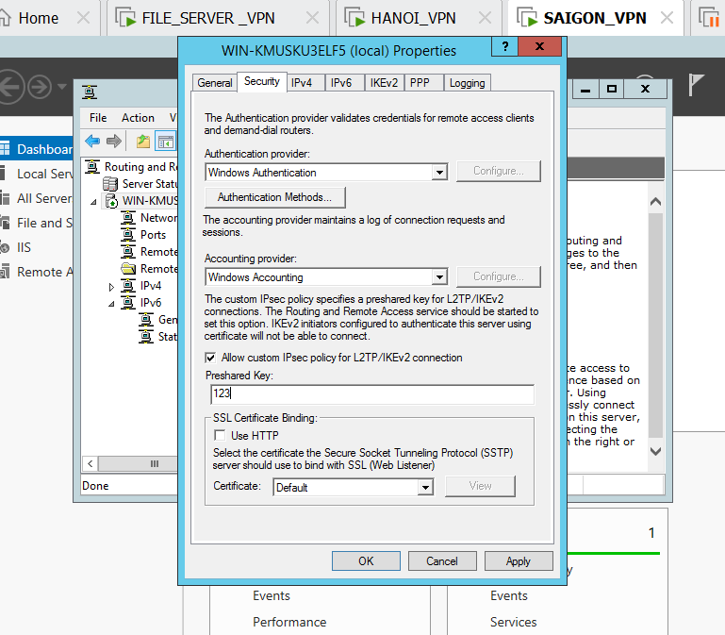

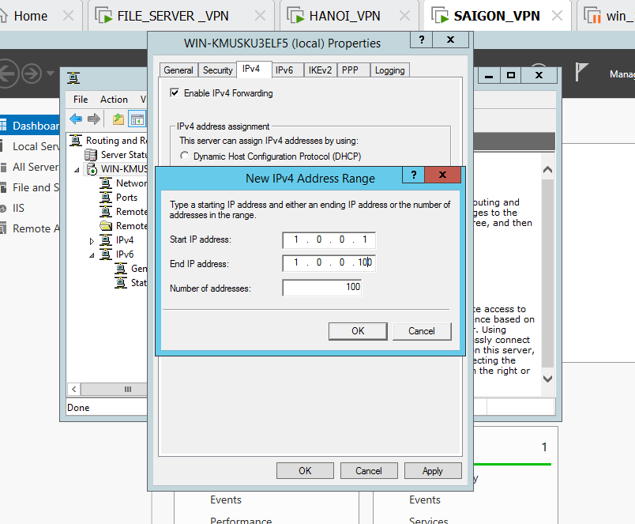

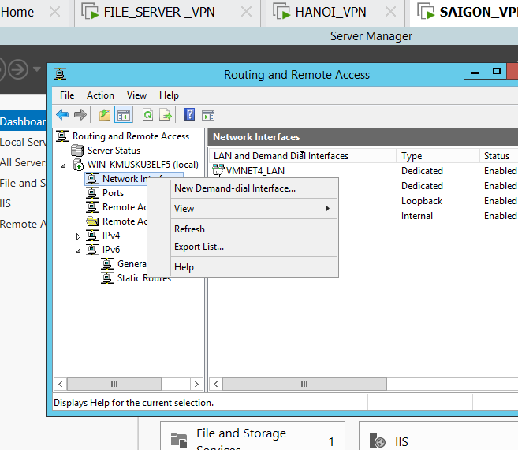

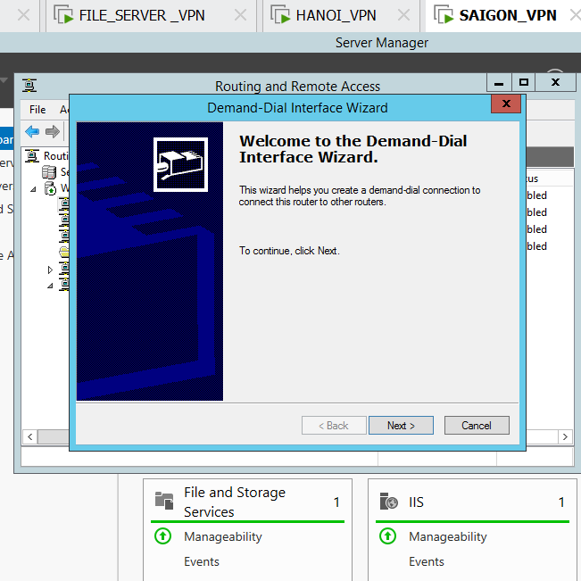

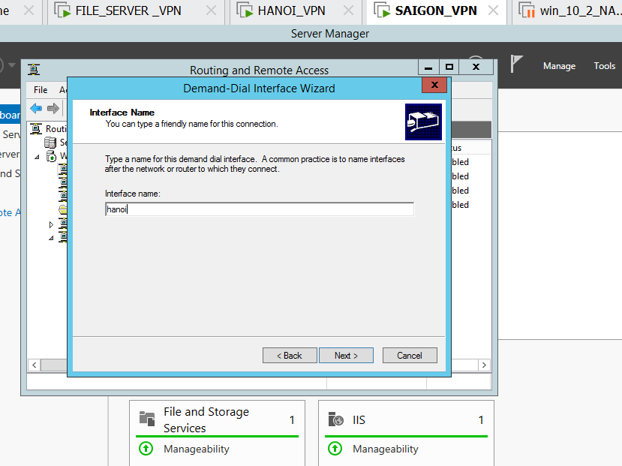

Kết nối về VPN serverHanoi ta đặt tên là hanoi ->next

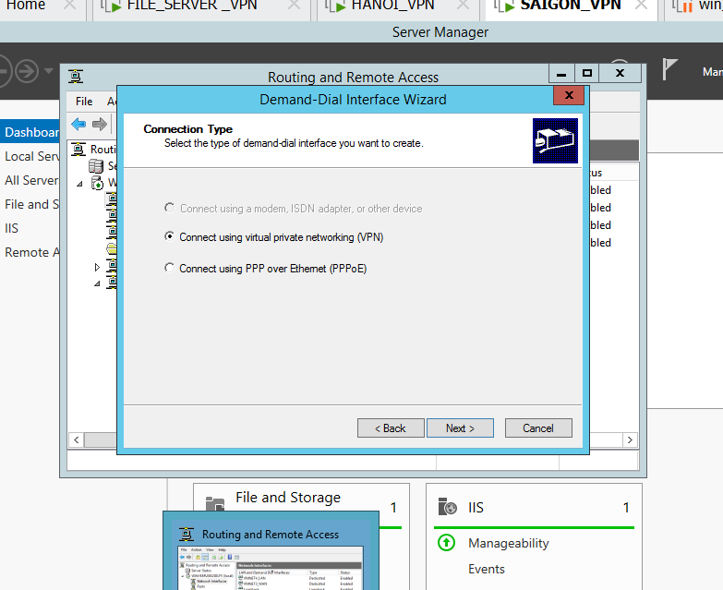

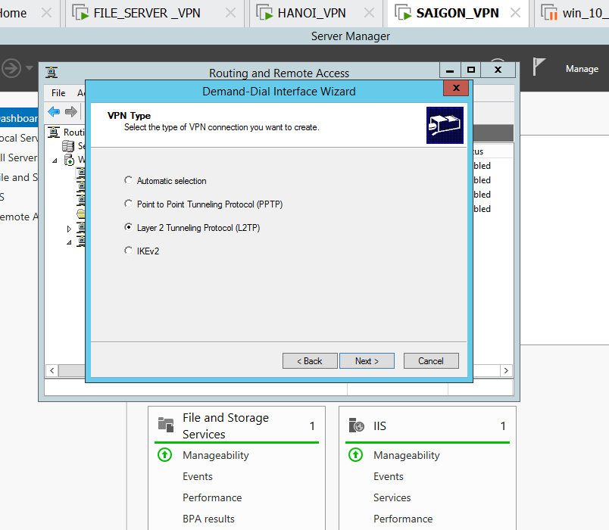

Trỏ tới địa chỉ ip wan của hanoi là 172.16.1.1

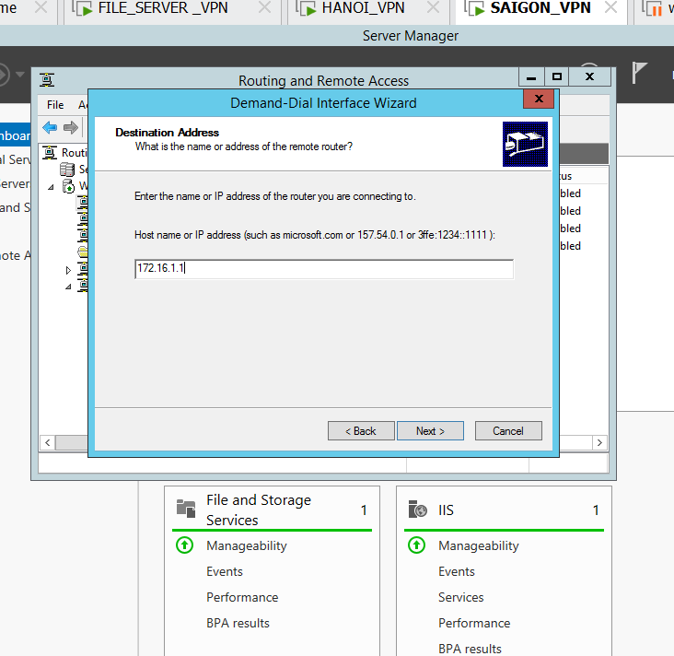

Chọn next

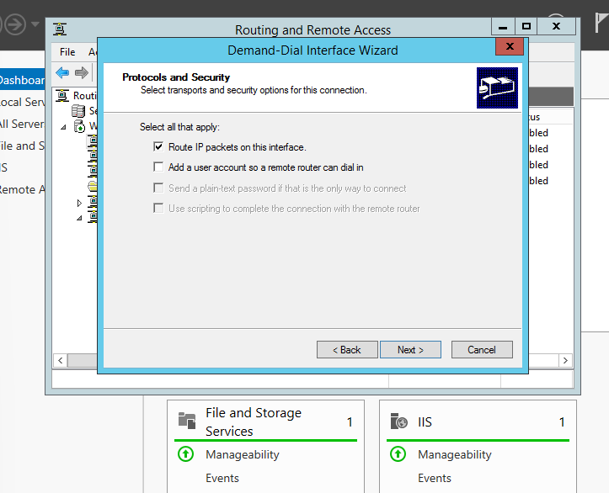

Chọn next

Tiếp theo địa địa chỉ ip local của Hanoi mà bên site saigon không thấy để nó có thể giao tiếp được

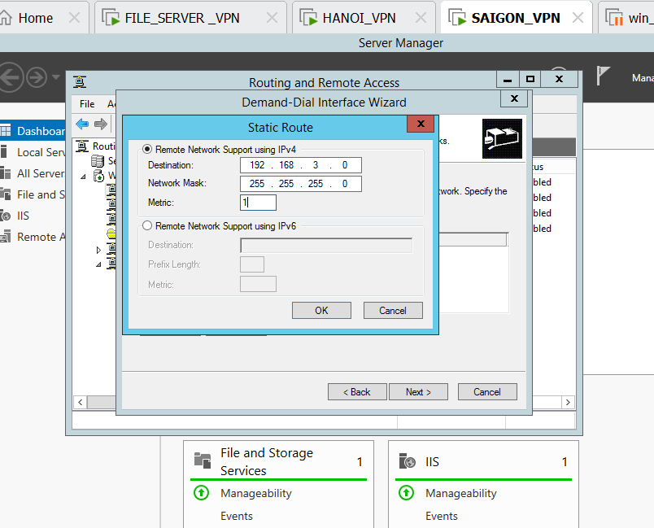

Chọn ok và next

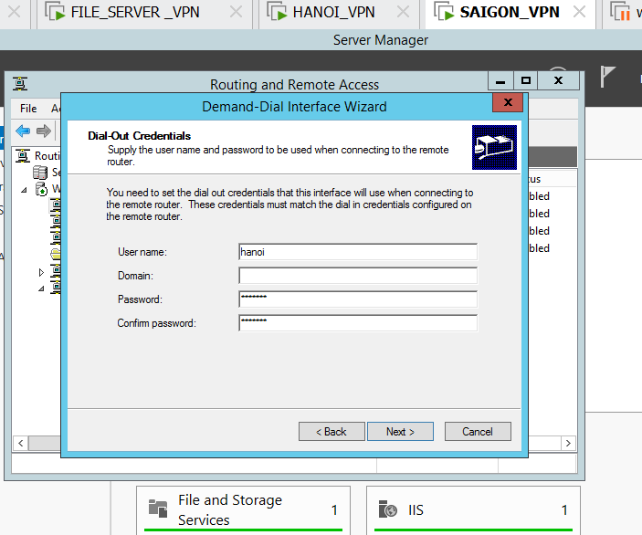

Gõ tài khoản hanoi để user bên vpn saigon có thể truy cập vào thông qua tài khoản user hanoi

Chọn next và finish

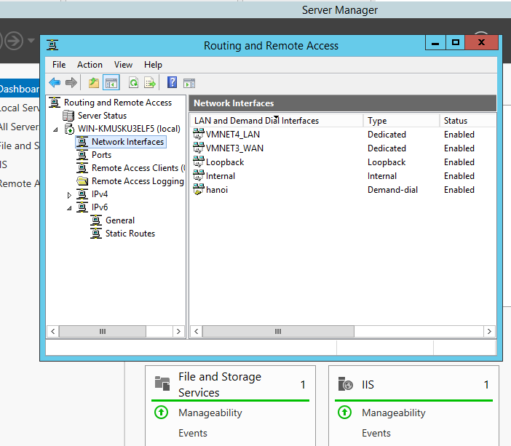

Sau khi hoàn thành xong trên cả vpn server hanoi và vpnserver saigon ta chọn all task để restart

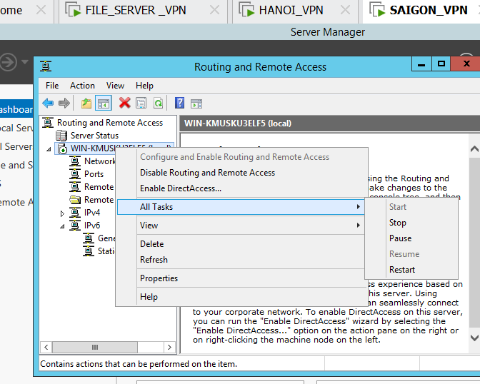

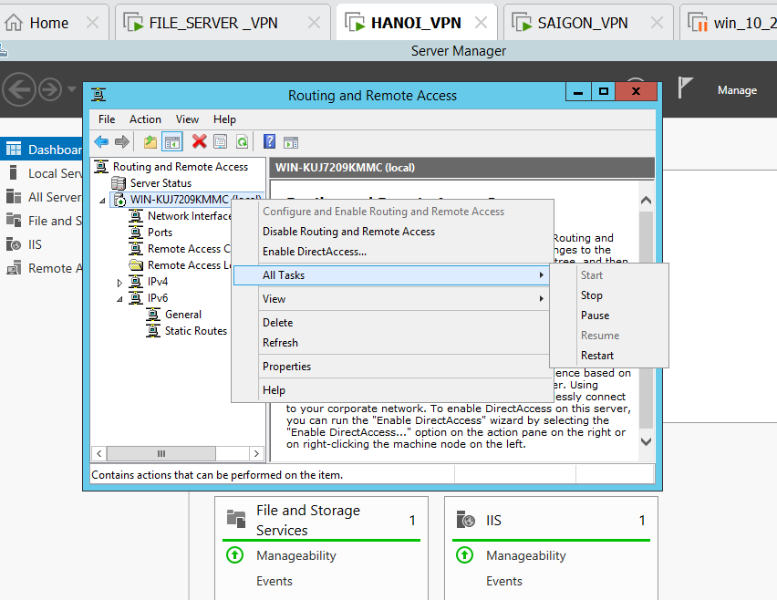

Sau khi restart xong

Trên máy vpn hanoi click chuột phải vào saigon chọn properties

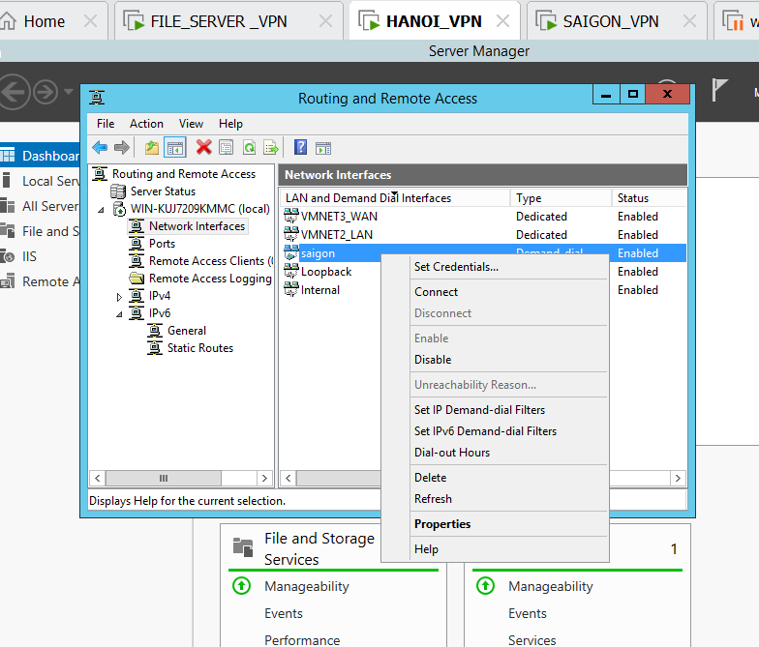

Chon tab security chọn advanced setting

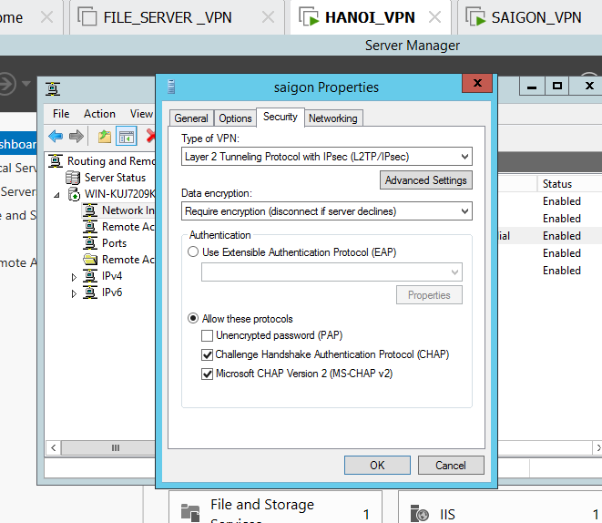

Chọn use key-sahred nhap 123

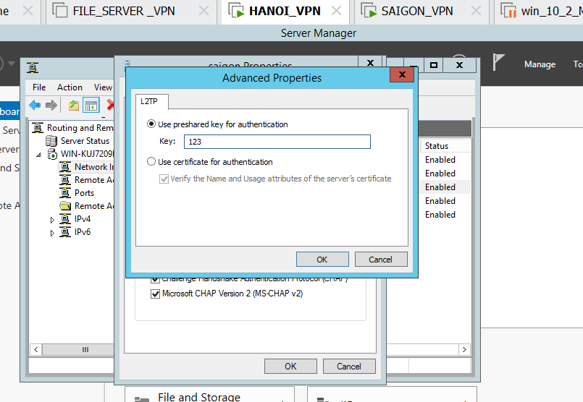

Click ok -> ok

Trên máy ảo vpnserver saigon cũng làm tương tự

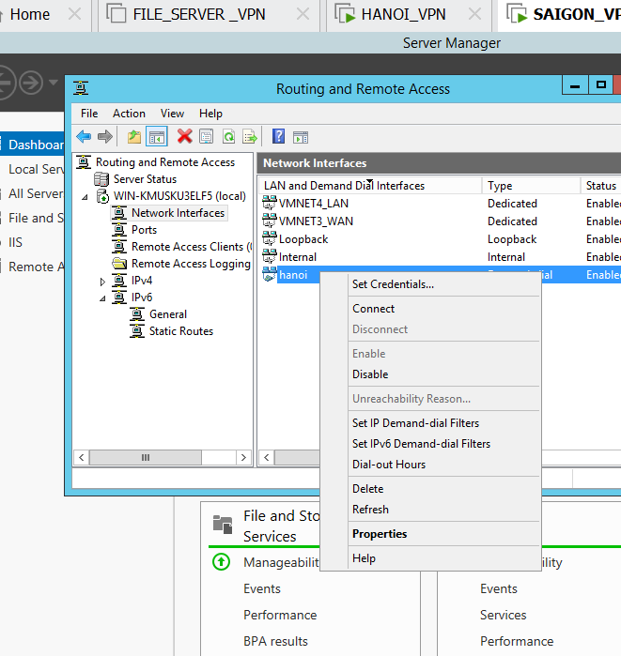

Properties-> security

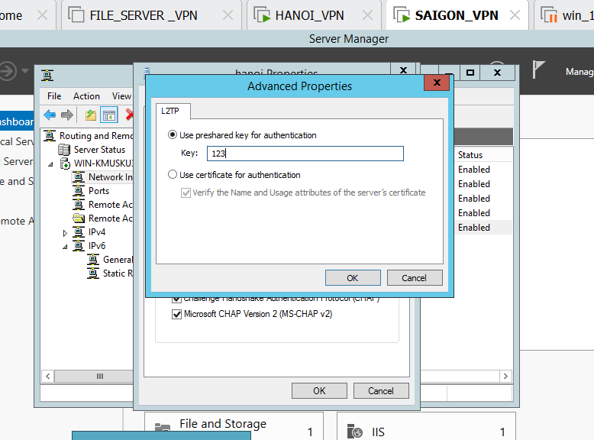

Click ok -> ok

Tiếp theo trên máy vpnserversaigon click chuột phải hanoi chọn connect

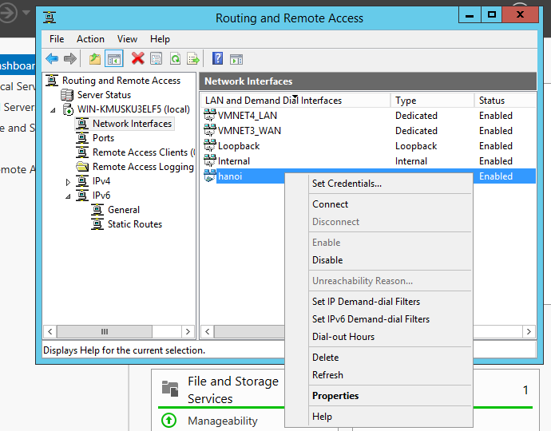

Connection đã connected(đã kết nối)

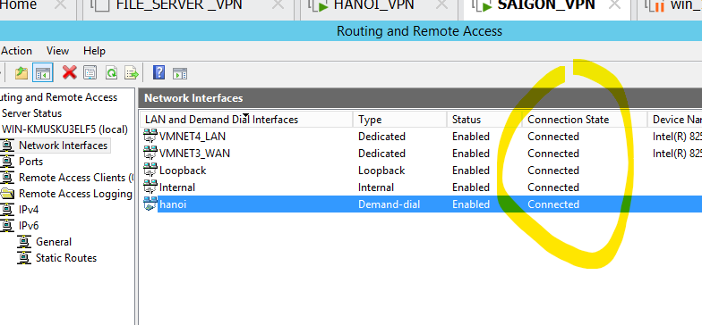

Tương tự trên máy vpnhanoiserver

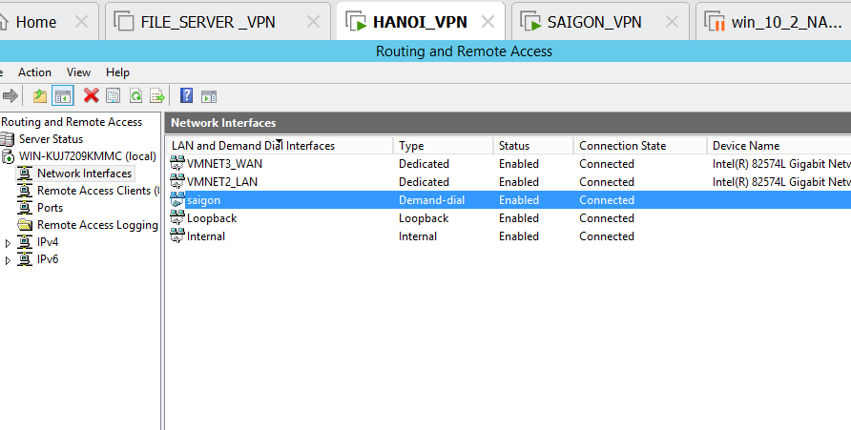

Bây giờ ta thử ping từ áy clieent đến máy ảo file server khác lớp mạng từ đầu ta ping không thấy bây giờ ta ping lại coi có thấy không

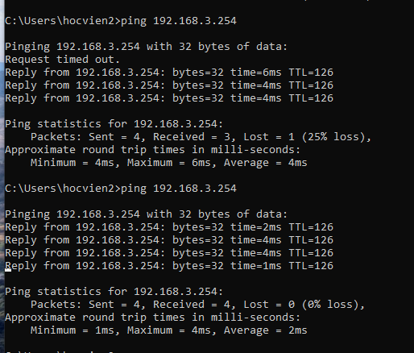

Ta thấy như vậy mấy ping thành công

Ví dụ trên FileSERVER ta tạo một thư mục data

Và cho phép client truy cập vào thư mục đó



Tren folder data -> chuột phải chọn properties-> chọn tab sharing-> advanced sharing

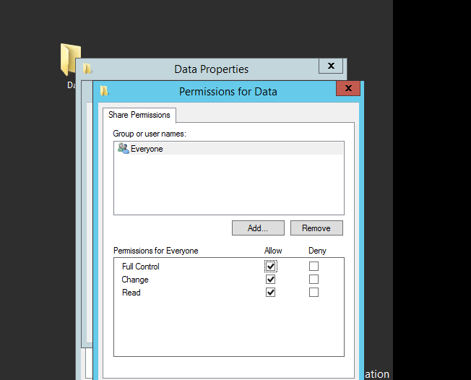

Chọn permission -> full

Chọn apply chọn ok

Trên máy client ta gõ địa chỉ ip window fileserver để truy cập thư mục data

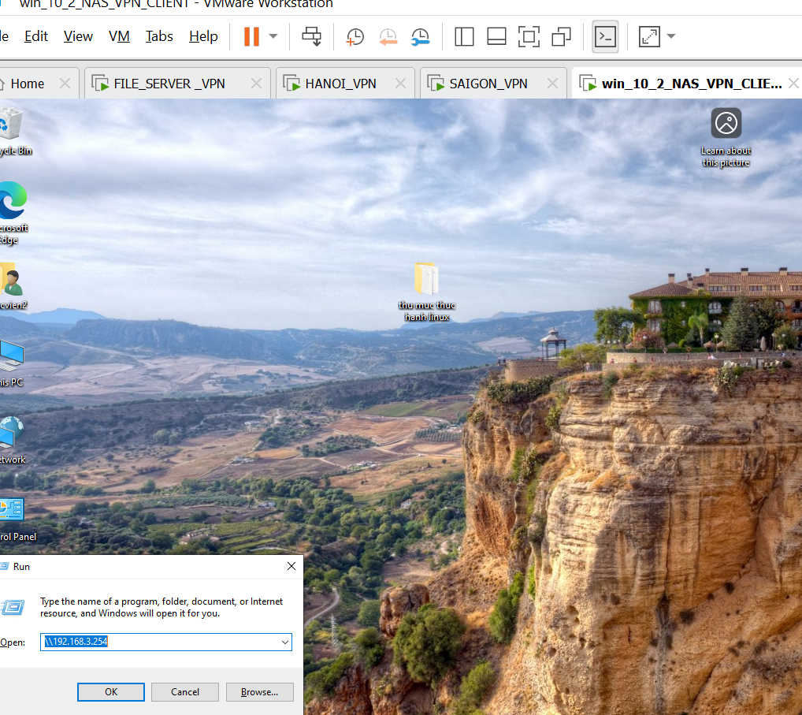

Tiếp theo có hộp thoại hiển thị yêu cầu nhập username passowrd

Thì username ở đây là useradmin của máy filewwindowserver : administrator

Pass là pass của máy của filewwindow khi đăng nhập vào



ở đây tôi đã đăng nhập bài thành công và thư mục data tôi dã truy cập được.

* Bài lab truy cập từ máy nội bộ thông qua vpn site-to-site thành công.